**HƯỚNG DẪN XỬ LÝ MỘT SỐ VƯƠNG MẮC TRONG DỊCH VỤ CÔNG**

**(GIÀNH CHO ĐƠN VỊ QHNS)**

Mục lục

1. Cách xóa lịch sử trình duyệt Firefox (khắc phục việc máy trạm của NSD chạy chậm) 3

2. Cách cập nhật Firefox lên phiên bản mới nhất do máy trạm của NSD chạy Firefox phiên bản cũ 5

3. Cách cập nhật mã, tên đơn vị QHNS, ĐBHC trong DVC 6

4. Cách thay đổi CTS của CTK 6

5. Cách thay đổi CTS của KTT 15

6. Cách thay đổi CTK cũ sang CTK mới 15

7. Cách thay đổi KTT cũ sang KTT mới 23

8. ĐVQHNS làm hồ sơ đăng ký sử dụng DVC, trạng thái hồ sơ là “Chờ hoàn thiện” nhưng NSD chưa biết cách để trạng thái này chuyển sang “Chờ phê duyệt”. 24

9. KTV nhập chứng từ xong, khi gửi phê duyệt lên KTT thì không có kế toán trưởng nào để chọn. 25

10. Hồ sơ thay đổi/bổ sung thông tin của ĐVQHNS đang ở trạng thái “Chờ phê duyệt” nhưng đơn vị không thấy nút “Ký số” ở bước 4 để phê duyệt hồ sơ. 26

11. Đơn vị nhập sai địa chỉ email của thành viên đơn vị trong hồ sơ đăng ký sử dụng DVC nên không nhận được tài khoản đăng nhập DVC. 27

12. ĐVQHNS không tải được file báo nợ của các chứng từ của các tháng trước. 28

13. Cách xóa hồ sơ trên DVC 28

14. Thành viên đơn vị ký số báo lỗi “Kiểm tra thông tin chứng thư số trên máy, hệ thống không tìm thấy thông tin chứng thư số” 28

15. Thành viên đơn vị ký số báo lỗi “Phần mềm ký số chưa được bật”. 29

16. Thành viên đơn vị ký số báo lỗi “Hệ thống ký số xử lý không thành công trong quá trình đọc thông tin thiết bị” 29

17. Thành viên đơn vị ký số bằng CTS của VNPT báo lỗi “Kích hoạt CTS không thành công” hoặc khi lấy thông tin serial CTS của VNPT báo lỗi “Array index out of range” 30

18. Thành viên của đơn vị QHNS không nhận được mail thông báo về quá trình tiếp nhận, xử lý, thanh toán của Kho bạc 30

19. KTT hoặc Chủ TK của đơn vị QHNS khi phê duyệt chứng từ báo lỗi: “Lỗi xảy ra trong quá trình ký số java.io.IOException:… not found as file or resource”. 31

20. Người sử dụng khi chọn chức năng của DVC báo lỗi: “Bạn không có quyền sử dụng chức năng này. Yêu cầu liên hệ cán bộ quản trị đơn vị” 32

21. Đơn vị QHNS khi đăng ký thay đổi chữ ký số của thành viên nhưng đến khi cập nhật chữ ký số mới thì chương trình DVC báo lỗi: “Không tìm thấy thông tin thành viên thực hiện ký số hồ sơ. Yêu cầu liên hệ quản trị KBNN”. 32

22. Cách 1 đơn vị QHNS (đã đăng ký sử dụng DVC) muốn ngừng một mã dự án trong đơn vị QHNS đó, để tách thành đơn vị riêng sử dụng DVC 33

23. Cách tải chứng từ offline lên DVC từ một phần mềm kế toán khác 34

24. Khi đơn vị QHNS thêm mới hồ sơ, chương trình DVC báo lỗi “Lỗi phát sinh: class java.lang.ClassCastException null” 34

25. Khi đăng ký thay đổi bổ sung thông tin, đến bước 3 thông tin thành viên chương trình DVC báo lỗi: “Số serial đã tồn tại trong hệ thống” 35

26. Khi đăng ký thay đổi/bổ sung thông tin gặp lỗi: “Chứng thư số đã bị thu hồi. Trạng thái Revoked” 35

27. Cách gửi yêu cầu hỗ trợ DVC 36

28. Tài liệu hướng dẫn sử dụng DVC phiên bản mới nhất 36

**Chú thích viết tắt:**

ĐVQHNS: Đơn vị quan hệ ngân sách

KBNN: Kho bạc nhà nước

KTV: Kế toán viên

KTT: Kế toán trưởng

CTK: Chủ tài khoản

NSD: Người sử dụng

CTS: Chứng thư số

DVC: Dịch vụ công

# Cách xóa lịch sử trình duyệt Firefox (khắc phục việc máy trạm của NSD chạy chậm)

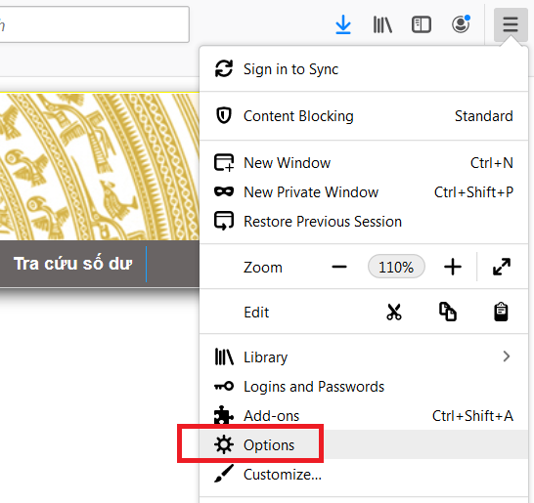**Bước 1:** Mở Menu của Firefox, nhấn chọn Options

**Bước 2:** Nhấn chọn biểu tượng PRIVACY & SECURITY -> kéo xuống dưới xem mục COOKIES & SITE DATA -> tích chọn vào ô Delete cookies and site data when Firefox is closed -> nhấn chọn CLEAR DATA…

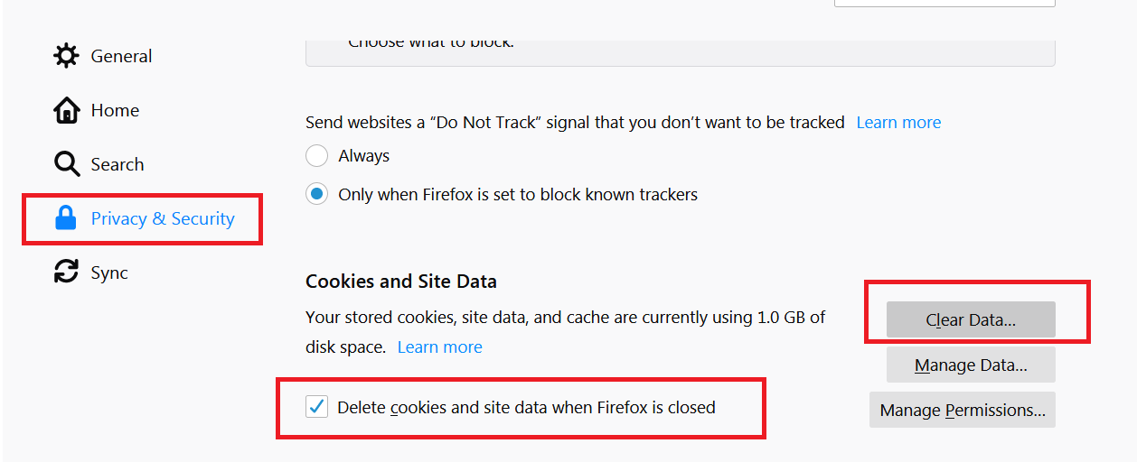

**Bước 3:** Chọn CLEAR như hình dưới

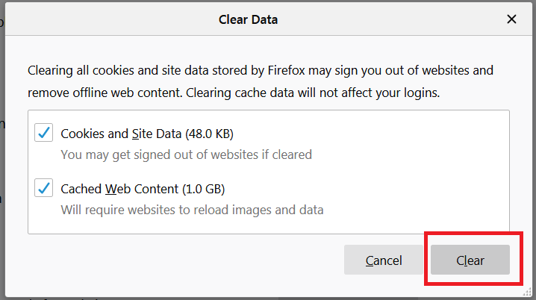

Đợi 1 lúc để Firefox xóa lịch sử trình duyệt, khi nào Firefox hiển thị như sau là đã xóa xong lịch sử trình duyệt

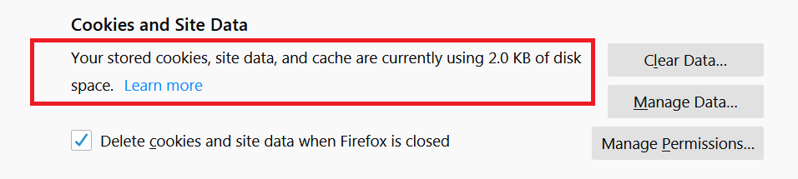

**Bước 4:** Kéo màn hình xuống phần HISTORY

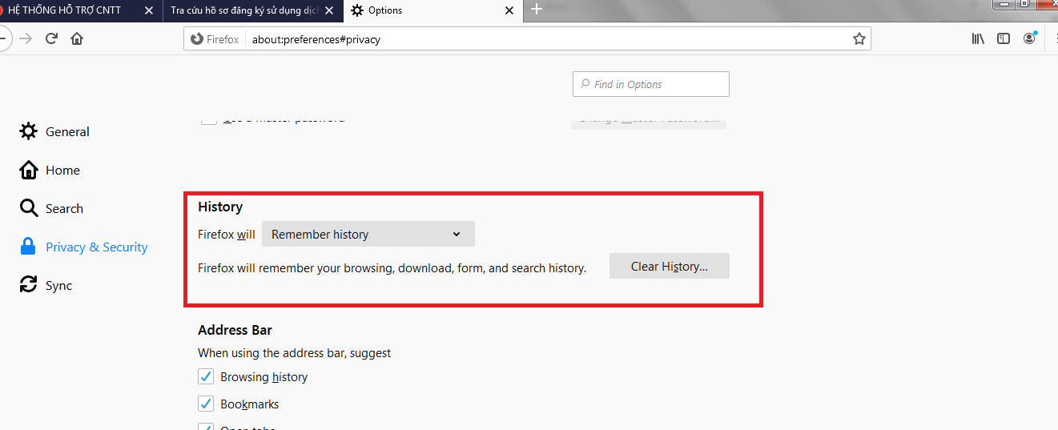

Kích chuột vào biểu tượng 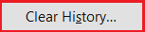, lựa chọn giá trị TIME RANGE TO DEAR là Everything và tích chọn tất cả các mục như ‘browsing&download history’, “Cookies”, “Active”, “Form & Search History”, “Cache”, “Site Preferences”, “Offline Website Data” như màn hình:

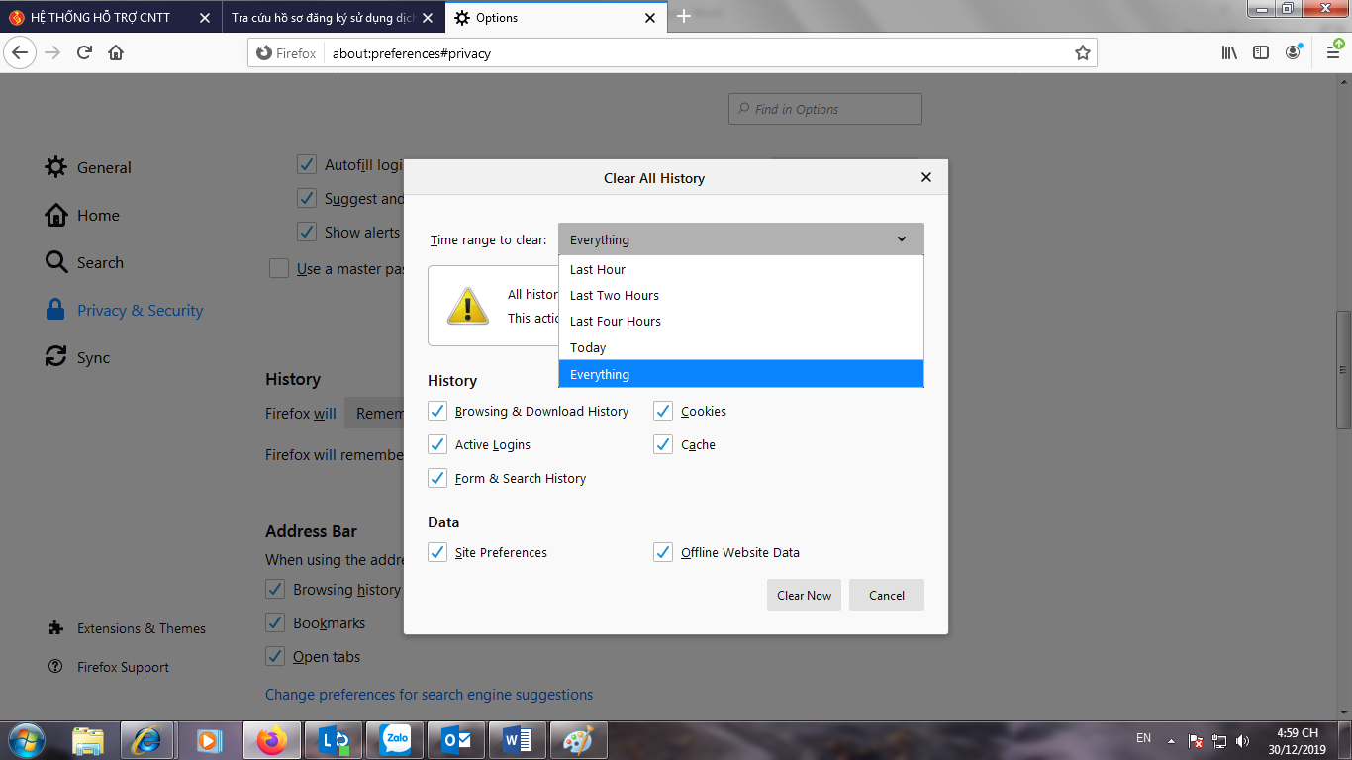

Nhấn nút CLEAR NOW và đợi chạy xong.

# Cách cập nhật Firefox lên phiên bản mới nhất do máy trạm của NSD chạy Firefox phiên bản cũ

**Bước 1:** Mở Menu của Firefox, nhấn chuột trái vào biểu tượng bên dưới để mở MENU TRỢ GIÚP của Firefox;

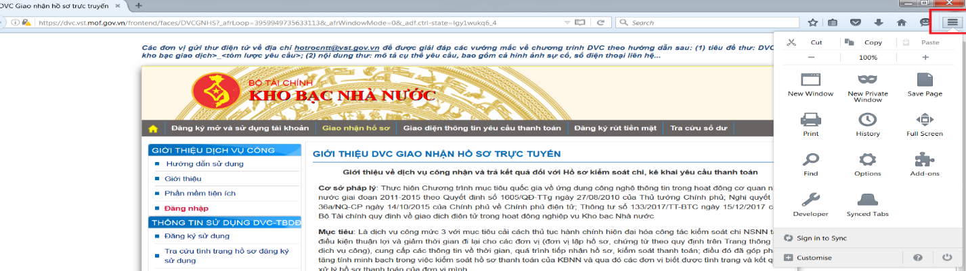

**Bước 2:** Nhấn chuột trái vào biểu tượng dấu ? để mở MENU TRỢ GIÚP của Firefox

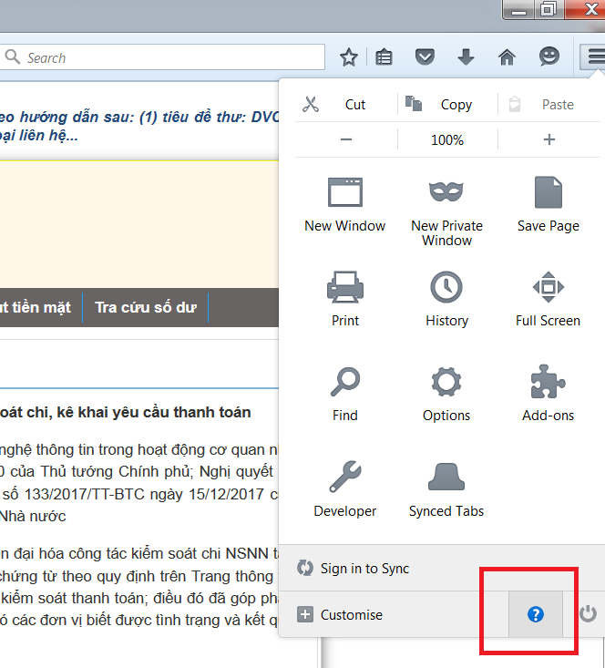

**Bước 3:** Tại MENU HELP nhấn chọn ABOUT FIREFOX -> nhấn chọn CHECK FOR UPDATE

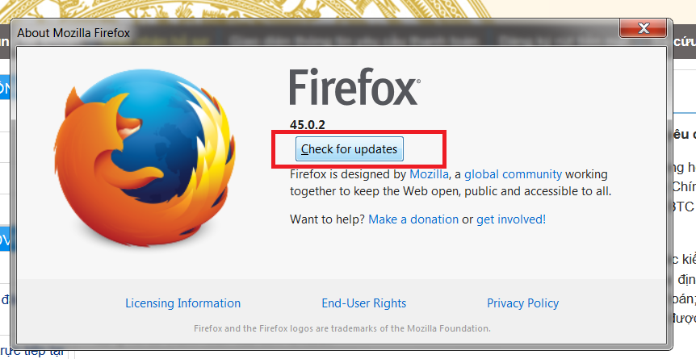

**Bước 4:** Đợi trình duyệt tải về phiên bản mới, sau đó nhấn chọn RESTART FIREFOX TO UPDATE

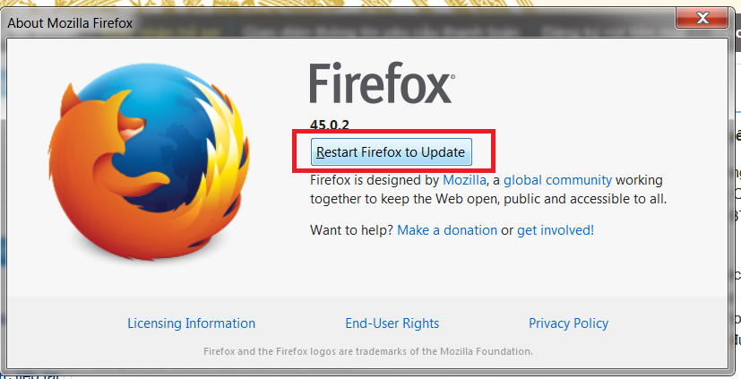

Mở lại trình duyệt Firefox và lặp lại 4 bước như trên cho đến khi trình duyệt Firefox được cập nhật lên phiên bản mới nhất

# Cách cập nhật mã, tên đơn vị QHNS, ĐBHC trong DVC

**+ Đối với mã đơn vị QHNS:** Khi phát sinh cấp mới, thu hồi, đổi tên thì ĐVQHNS thực hiện các thủ tục gửi về Bộ phận một cửa cấp mã số của Sở Tài chính các tỉnh, thành phố để thực hiện trên hệ thống cấp mã (hoặc đơn vị QHNS chủ động thực bằng khai báo điện tử). Sau đó các thay đổi, bổ sung sẽ được đồng về DMDC Bộ Tài chính và các hệ thống DVC…

**+ Đối với mã ĐBHC:** Khi phát sinh cấp mới, đổi tên, hết hiệu lực mã hoặc đổi tên theo Nghị quyết của Quốc hội thì Cục Tin học và Thống kê – Bộ Tài chính thực hiện cập nhật thống nhất chung toàn quốc. Sau đó các thay đổi, bổ sung sẽ được đồng về DMDC Bộ Tài chính và các hệ thống DVCTT, TABMIS, TTSP, TTLNH,…

+ Trường hợp đã thực hiện đầy đủ các thủ tục như trên mà trên hệ thống DVC vẫn chưa thể hiện đúng thì đơn vị cung cấp đầy đủ thông tin mã, tên cần thay đổi gửi về đội hỗ trợ qua [hotrocntt@vst.gov.vn](mailto:hotrocntt@vst.gov.vn) để phối hợp xử lý

# Cách thay đổi CTS của CTK

**Bước 1:** KTV vào chức năng đăng ký thay đổi/bổ sung DVC

KTV đăng nhập vào DVC -> chọn mã ĐVQHNS -> chọn chức năng “Đăng ký thay đổi/bổ sung”

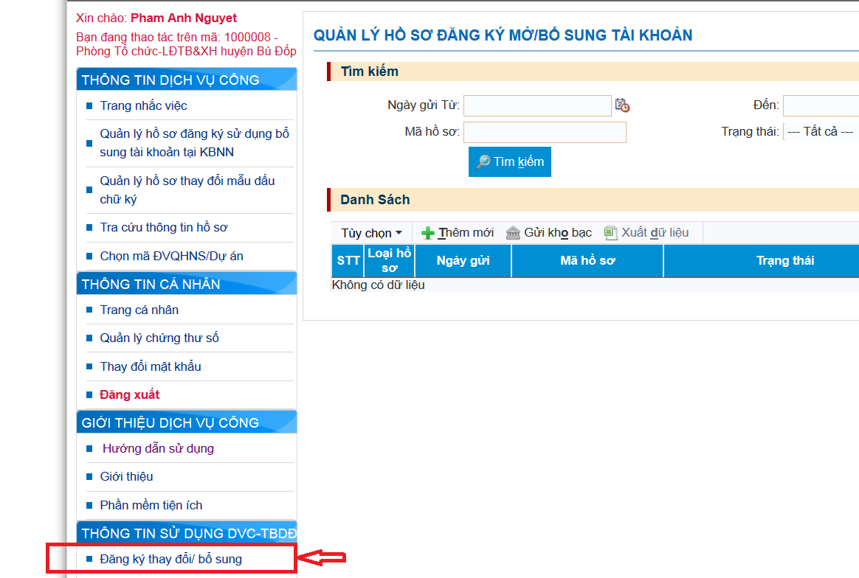

**Bước 2:** KTV nhập các thông tin thay đổi cho hồ sơ thay đổi/bổ sung

Xuất hiện màn hình Đăng ký thay đổi/bổ sung thông tin DVC -> mục 1: Nhập lý do thay đổi -> nhấn Tiếp tục

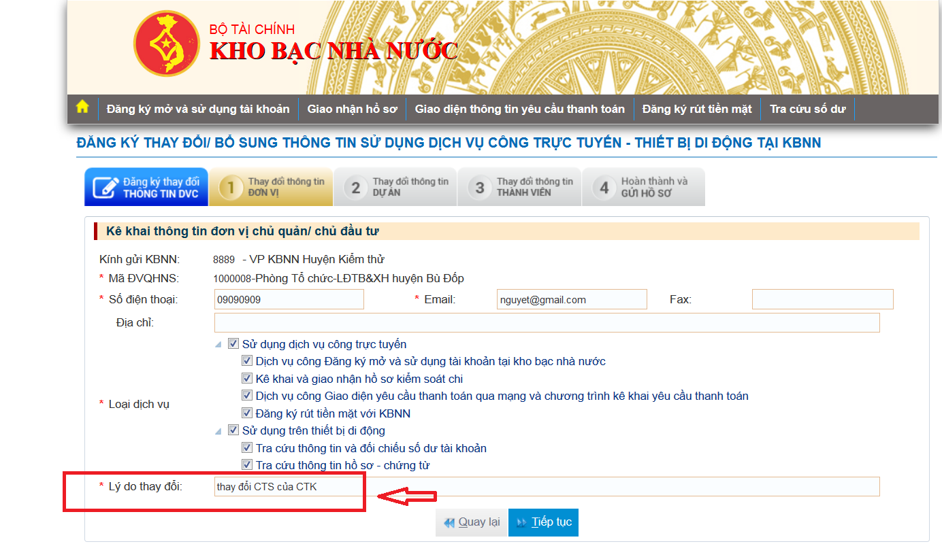

Tại Mục 2.Thay đổi thông tin dự án: nhấn vào ô “Cập nhật thông tin dự án” và “Cập nhật thông tin tài khoản đơn vị” để chọn và lấy ra thông tin dự án và tài khoản đã có **(chú ý là bước này bắt buộc phải làm nếu hồ sơ thay đổi/bổ sung có liên quan đến thay đổi các thành viên của ĐVQHNS)**

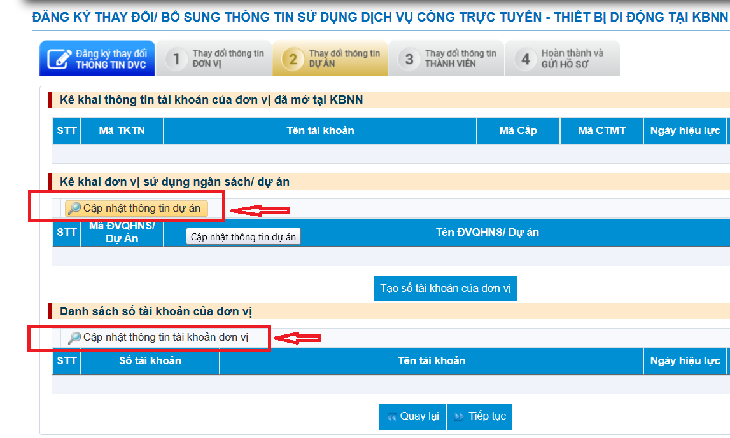

Màn hình sau khi nhấn vào 2 ô cập nhật trên và tích chọn vào các thông tin đã có của ĐVQHNS -> nhấn Tiếp tục:

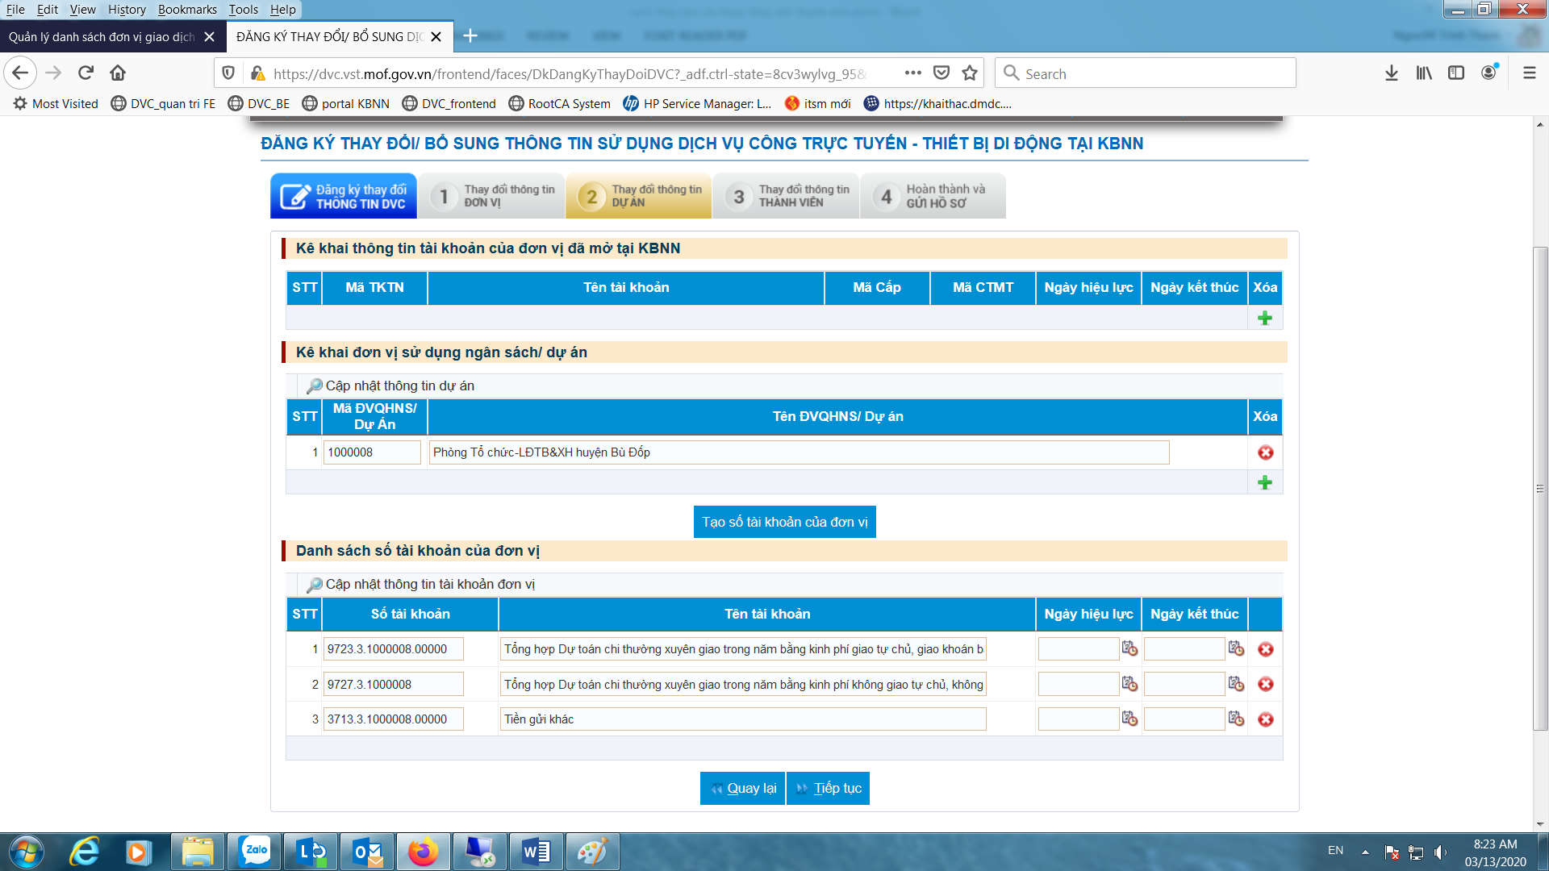

Tại Mục 3.Thay đổi thông tin thành viên: nhấn vào biểu tượng cái kính lúp để lấy lại thông tin thành viên là CTK đã có trước đó

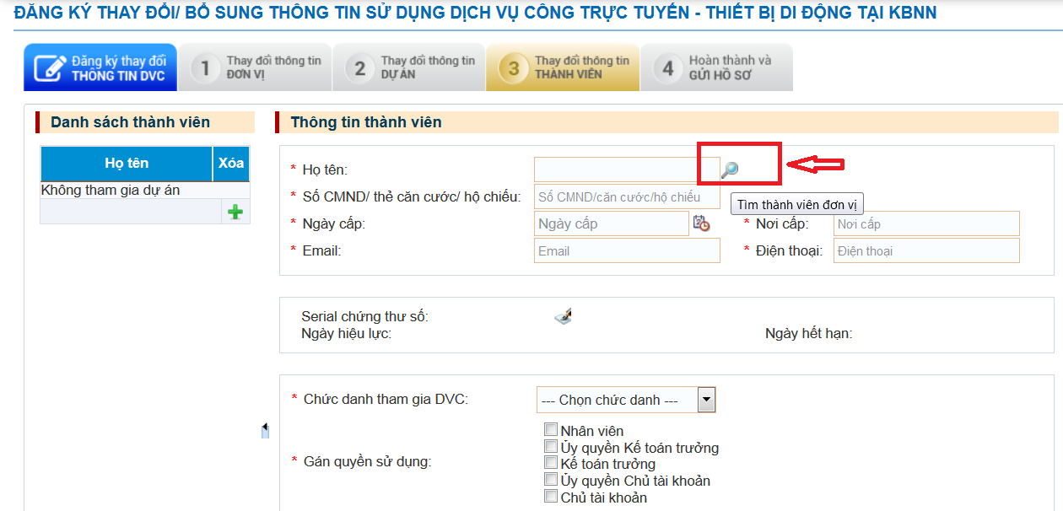

Nhấn chọn thành viên là CTK

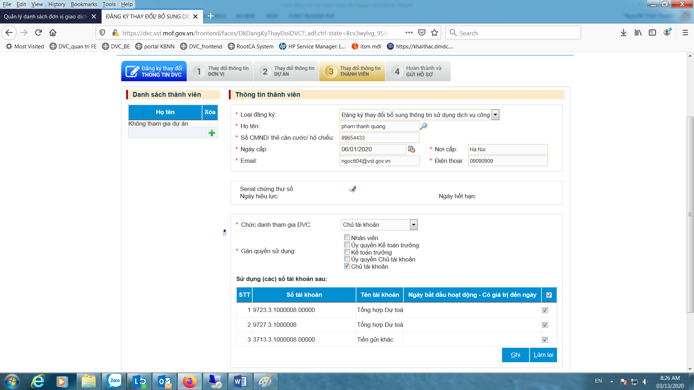

Nhấn vào biểu tượng cái bút ký ở dòng “Serial chứng thư số” để nạp lại thông tin CTS mới cho CTK -> chọn đúng CTS mới của CTK -> chọn Lấy thông tin -> nhập mã pin của CTS -> nhấn nút Ghi để lưu lại thông tin vừa cập nhật

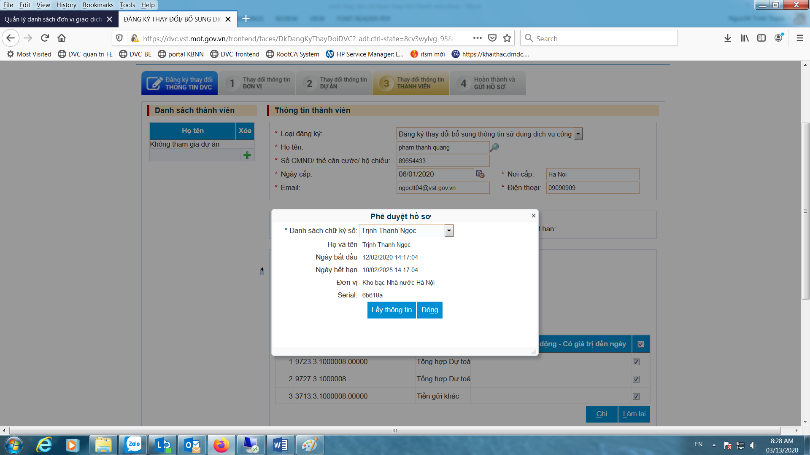

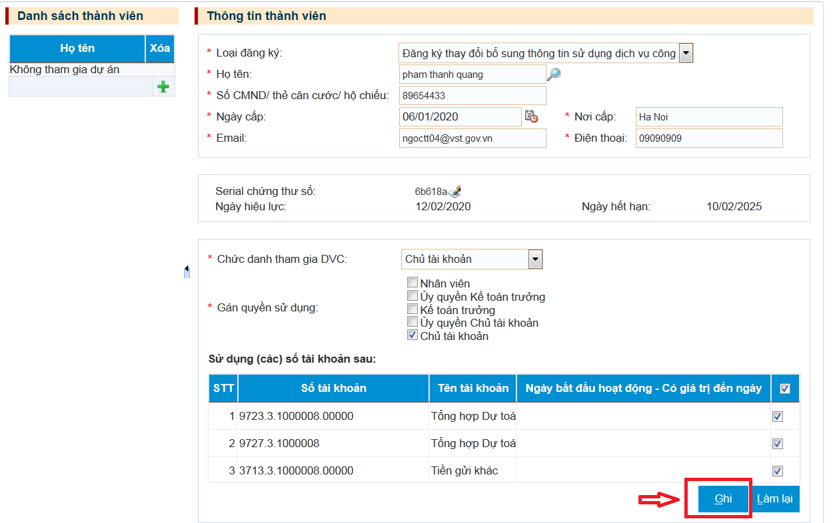

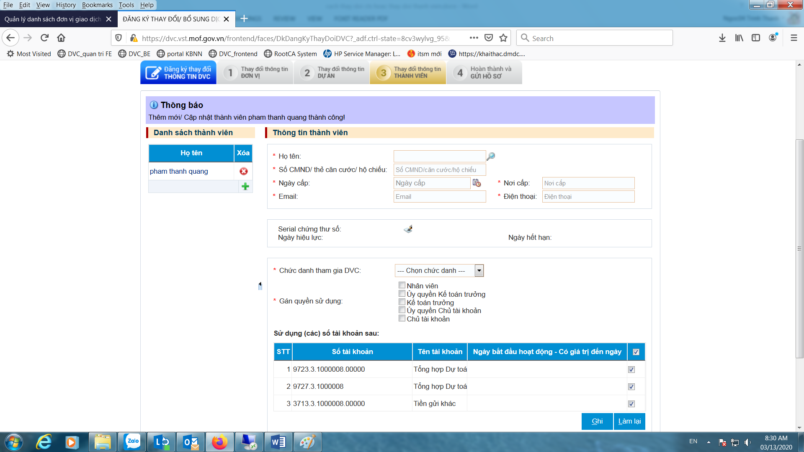

Sau khi xuất hiện thông báo cập nhật thành viên thành công thì nhấn nút tiếp tục -> nhấn nút Lưu để lưu lại hồ sơ đã làm -> hồ sơ này ở tình trạng “Chờ hoàn thiện” và CTK phải mở hồ sơ để nạp lại CTS 1 lần nữa thì hồ sơ mới chuyển sang tình trạng “Chờ phê duyệt”

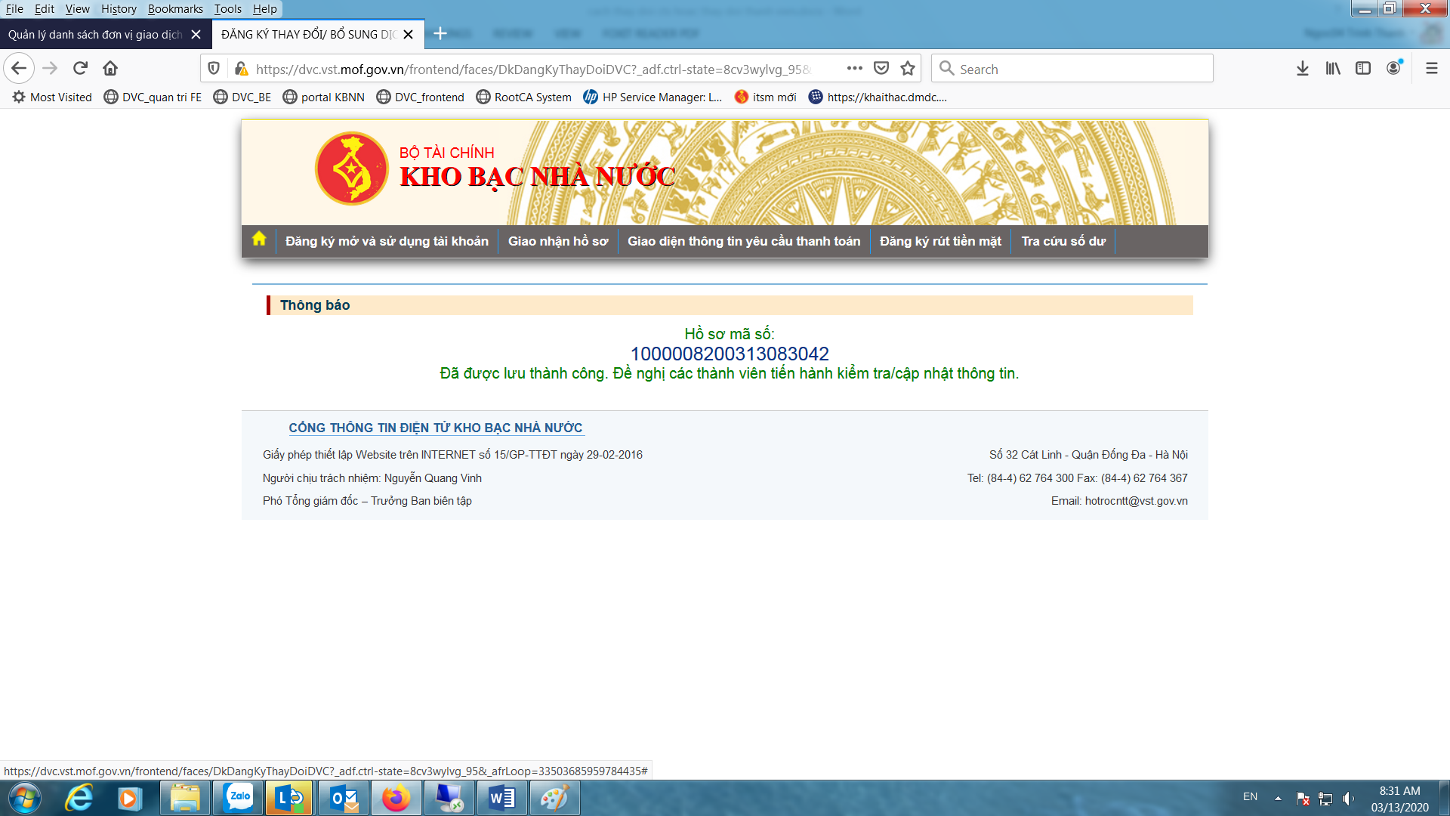

**Bước 3:** KTV và CTK hoàn thiện lại các thông tin đã thay đổi của hồ sơ

KTV Copy mã hồ sơ đã làm -> KTV nhấn vào nút chức năng bất kỳ như “Đăng ký mở và sử dụng tài khoản” -> KTV đăng xuất ra khỏi DVC -> nhấn vào nút chức năng bất kỳ như “Đăng ký mở và sử dụng tài khoản” để xuất hiện màn hình ban đầu của DVC

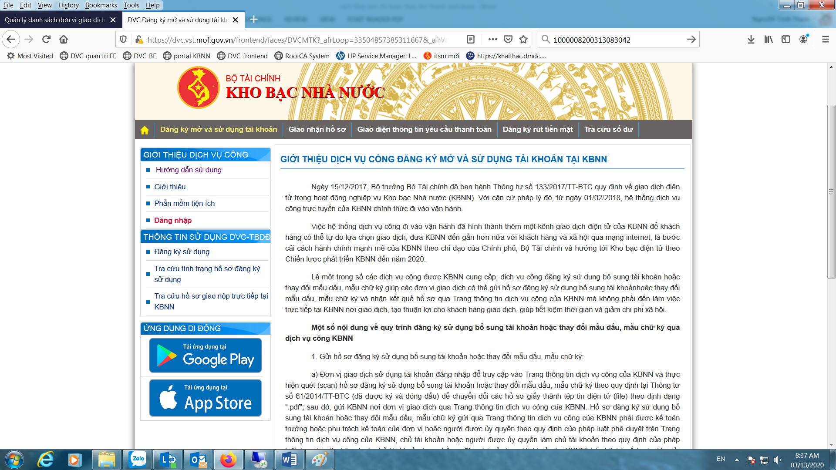

* Ở màn hình trên thì CTK nhấn vào nút “Tra cứu tình trạng hồ sơ đăng ký sử dụng”

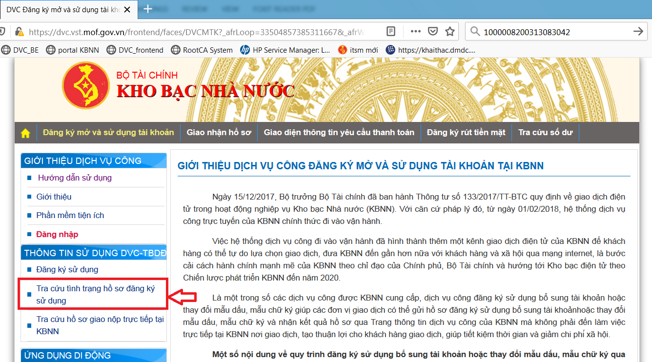

CTK copy mã số hồ sơ thay đổi đã làm vào để tra cứu lại hồ sơ đã làm -> nhấn nút Tìm kiếm

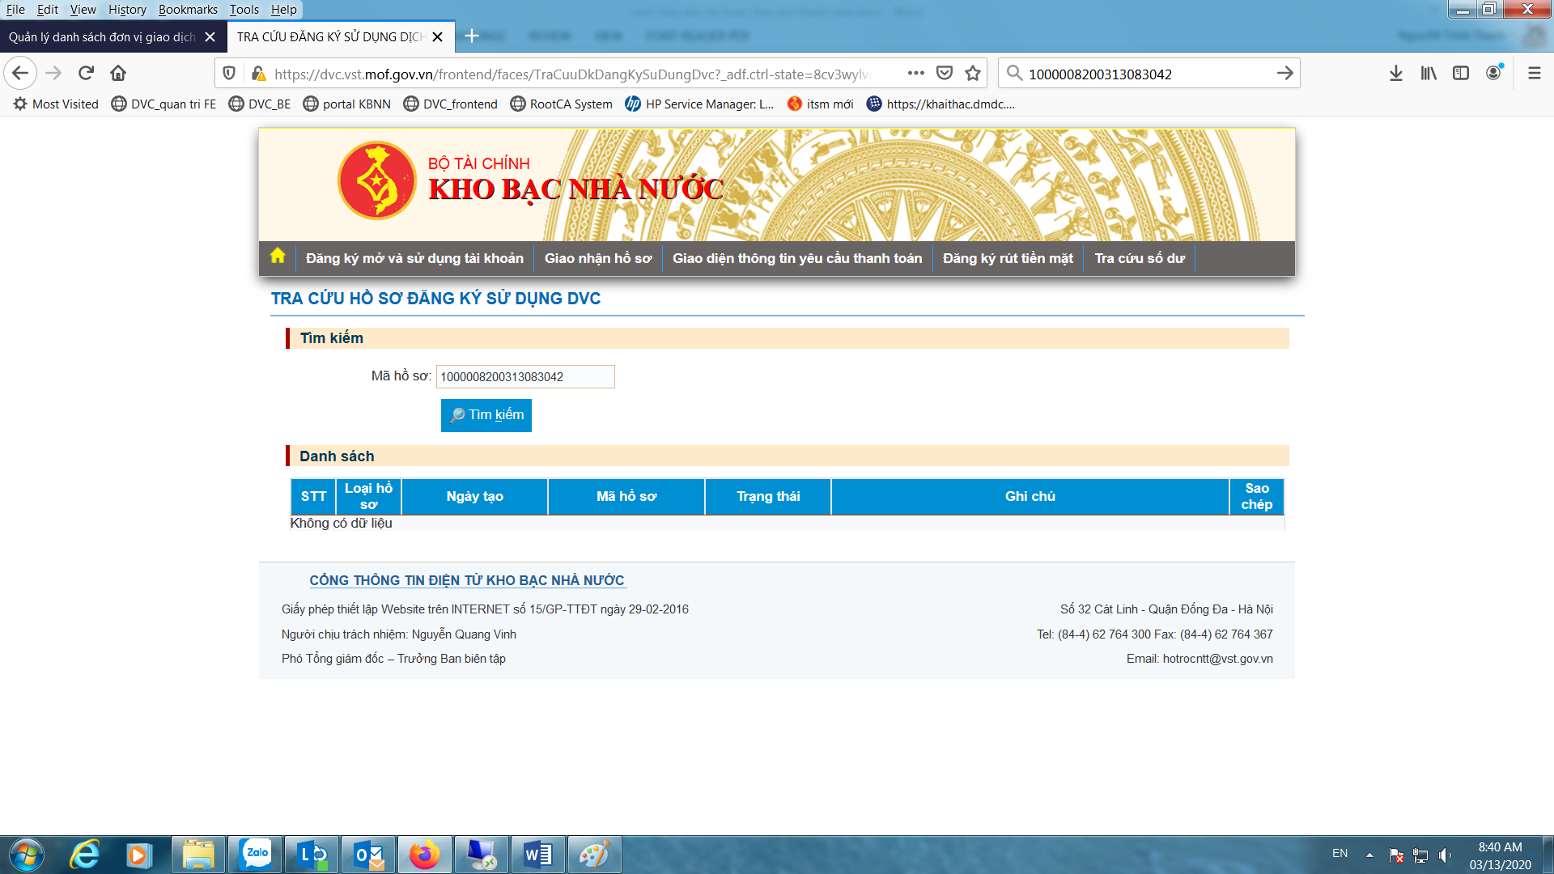

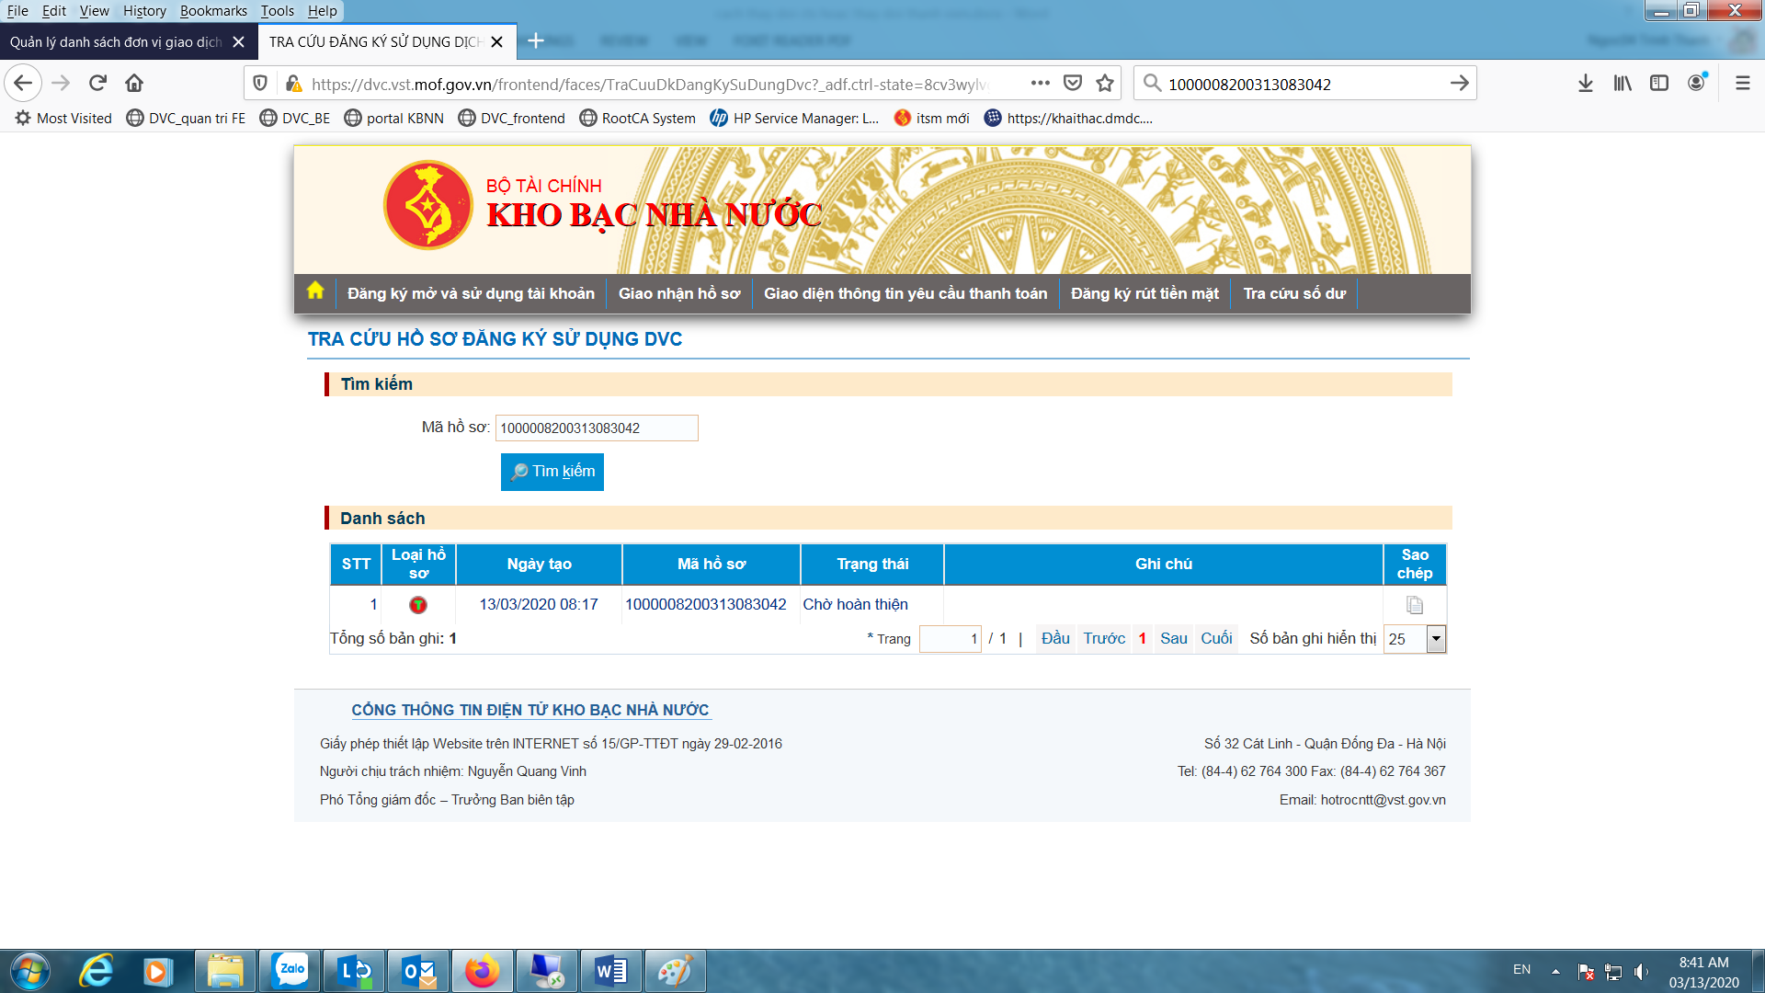

Nhấn vào mã hồ sơ để hoàn thiện

Nhấn vào mục 3.Thay đổi thông tin thành viên

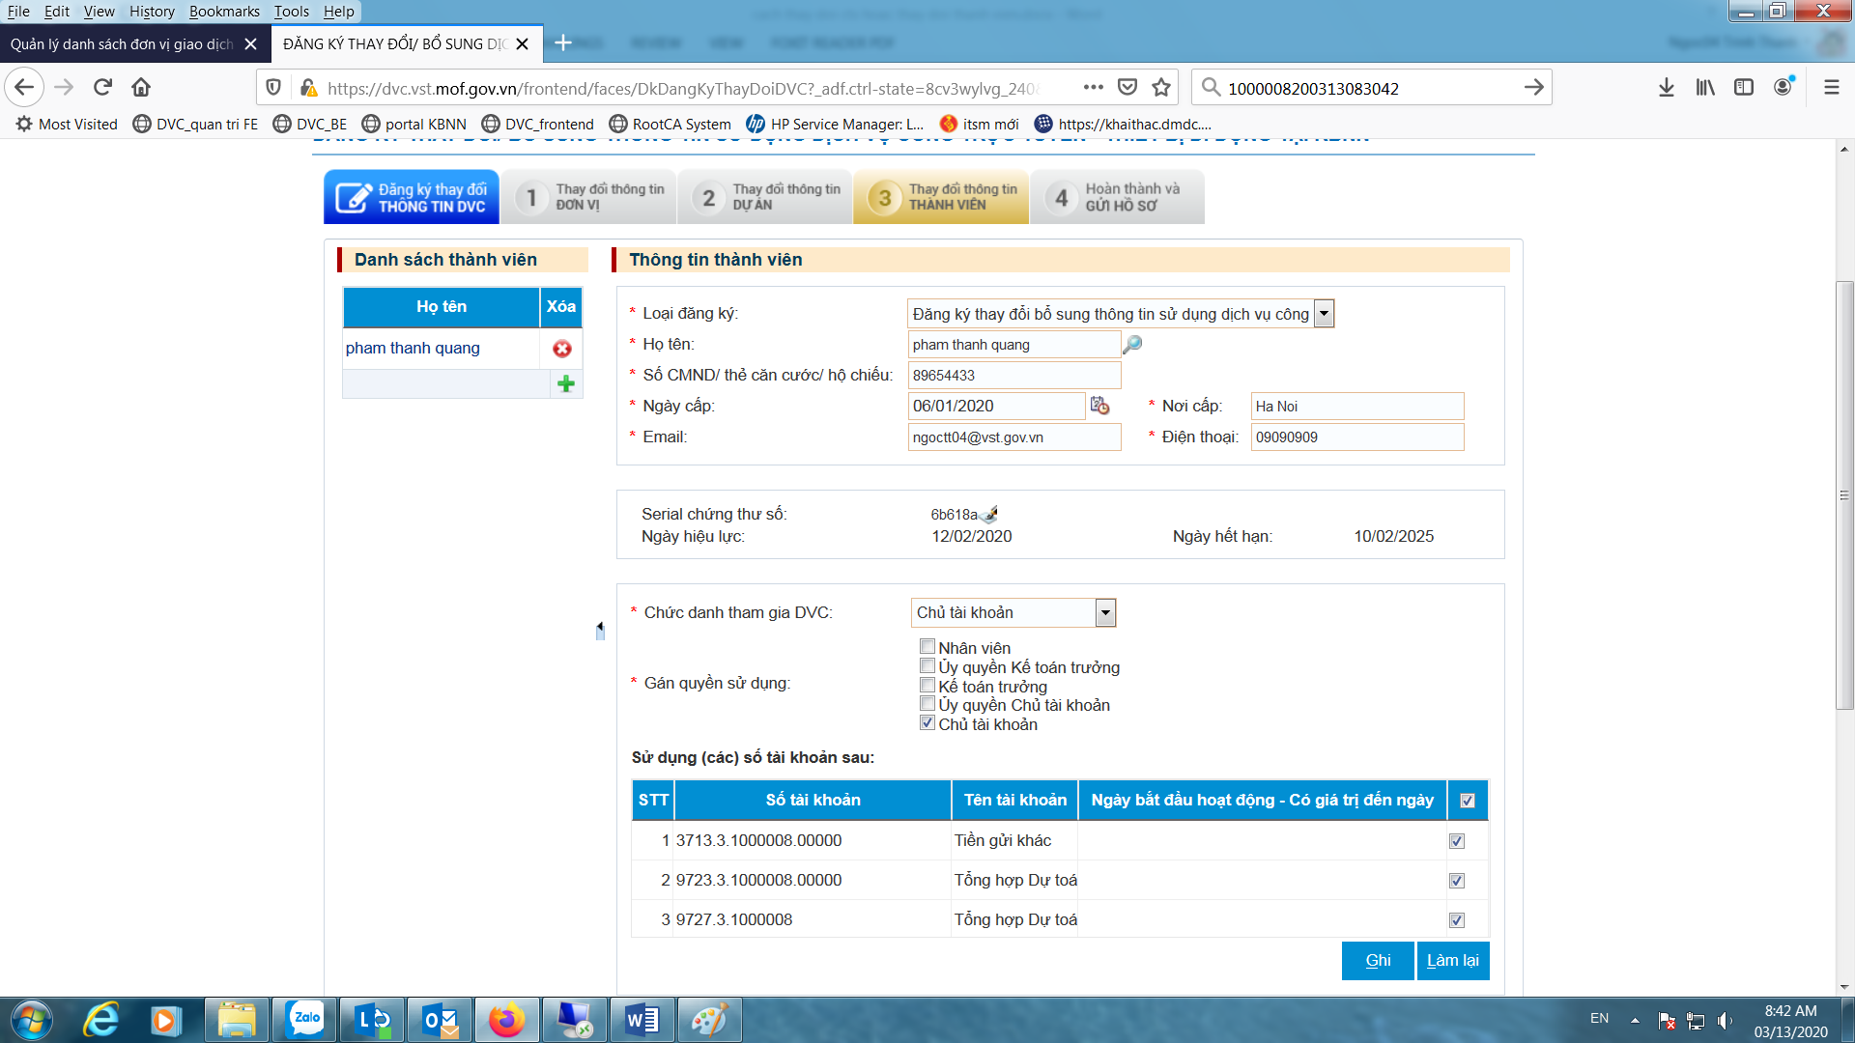

Nhấn vào biểu tượng cái bút ký ở ô “Serial chứng thư số ” để lấy lại thông tin CTS mới của CTK 1 lần nữa -> nhấn nút Ghi -> nhấn Tiếp tục -> nhấn nút Lưu để lưu lại hồ sơ

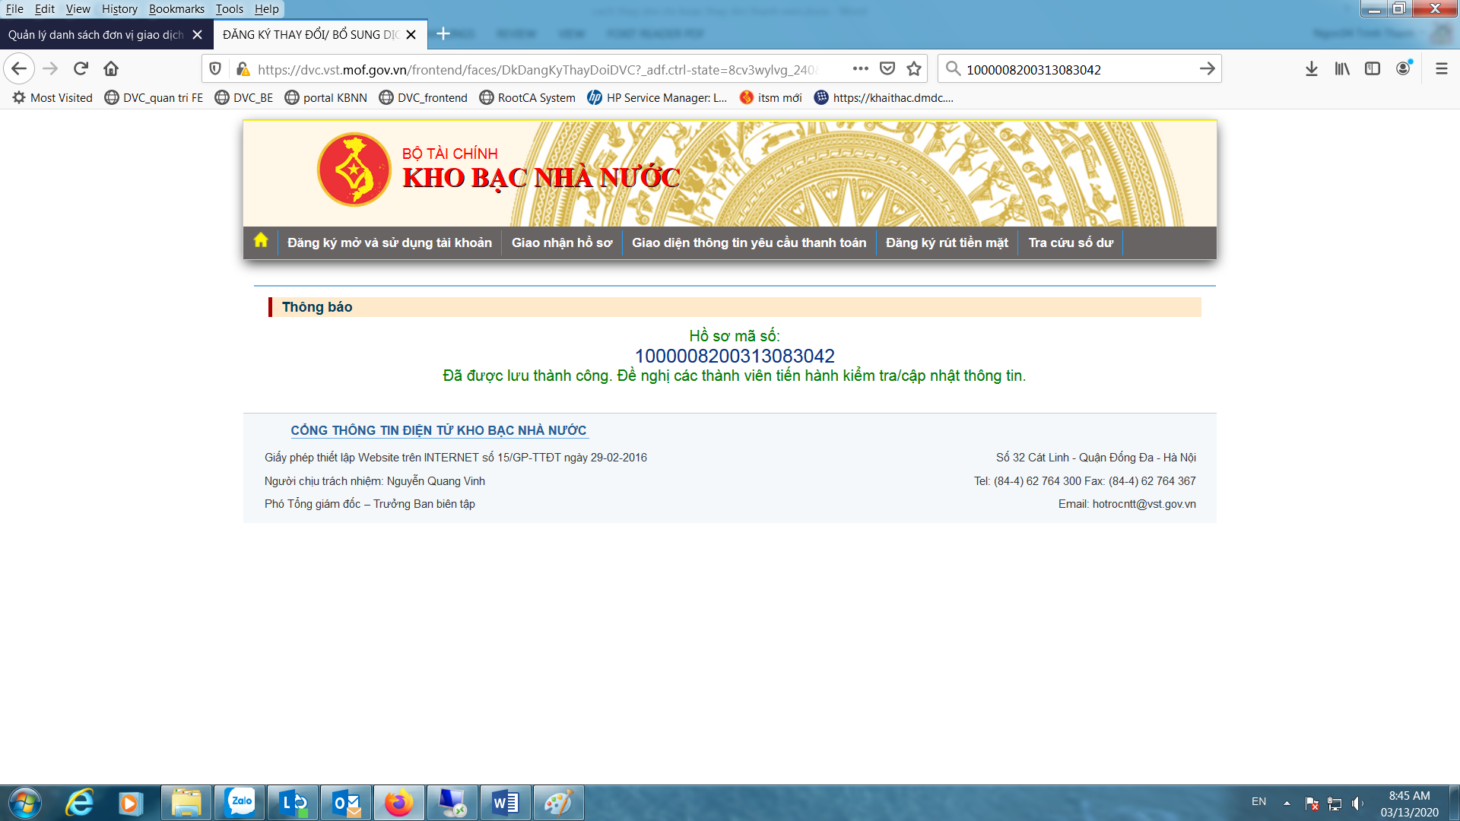

Nhấn vào nút chức năng “Đăng ký và sử dụng tài khoản” để mở lại trang tra cứu tình trạng hồ sơ đăng ký sử dụng -> tra cứu mã hồ sơ đã làm -> mở mục 4.Hoàn thành và gửi hồ sơ để **CTK dùng CTS mới** ký số cho hồ sơ thay đổi này và gửi sang KBNN phê duyệt **(chú ý là CTK không đăng nhập vào DVC mà chỉ mở trang DVC để tra cứu lại hồ sơ thay đổi đã làm để ký số cho hồ sơ này)**

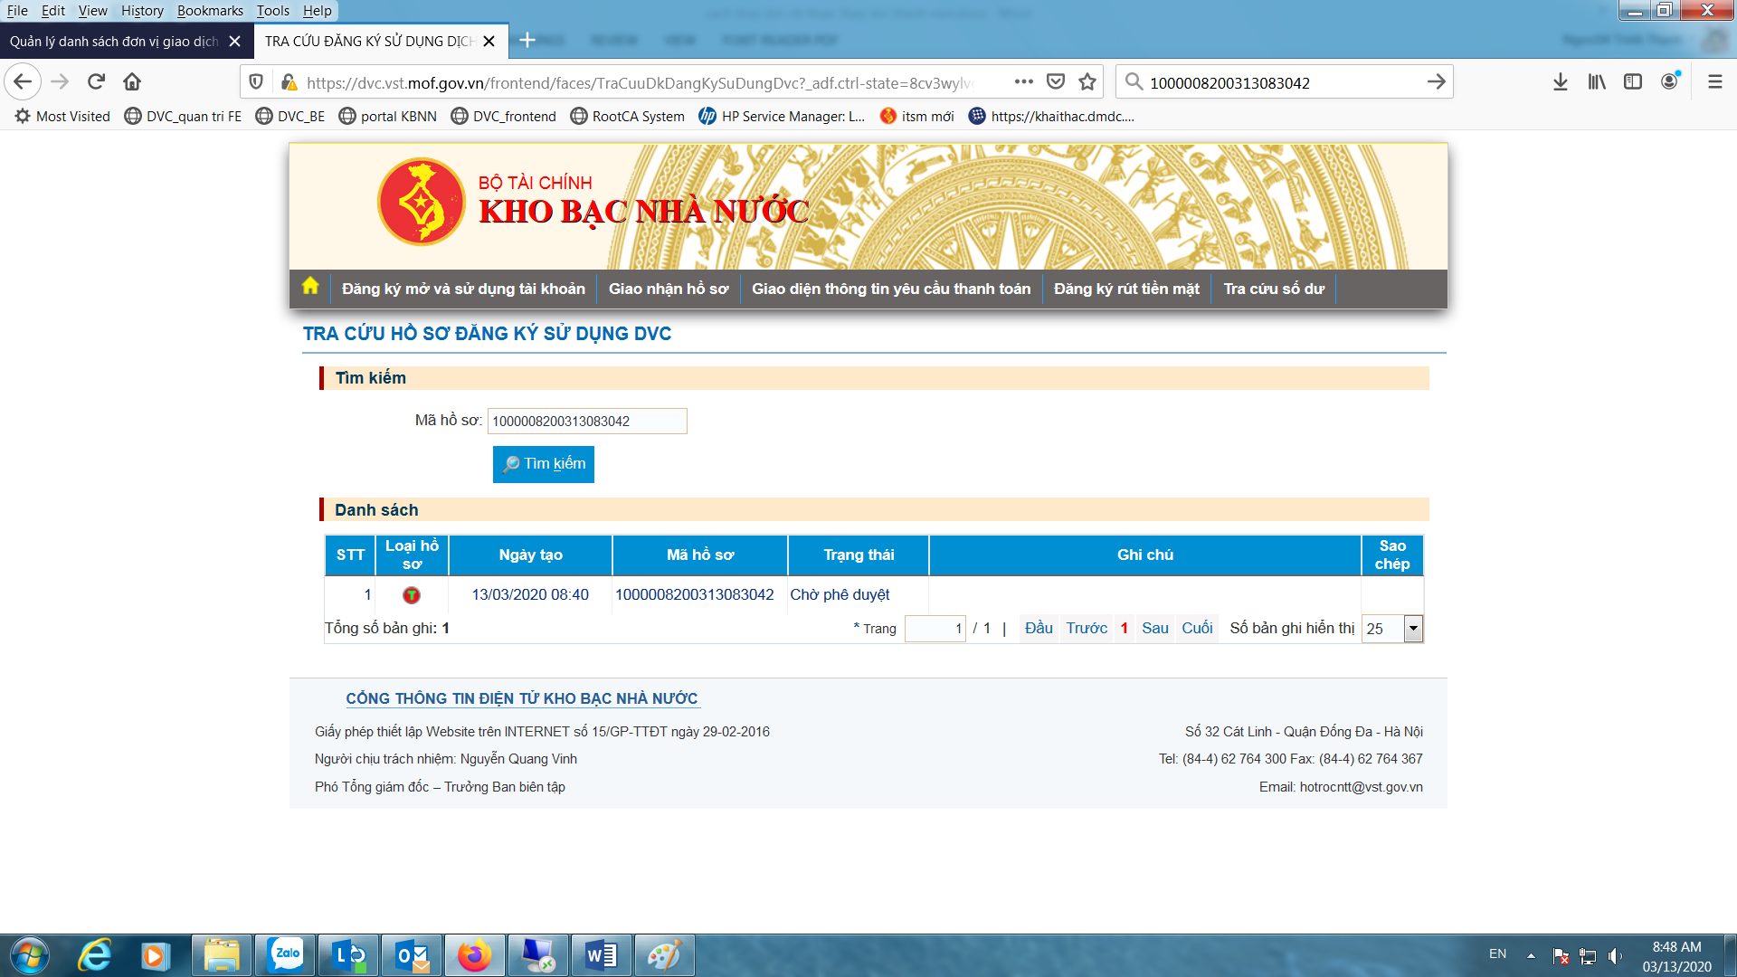

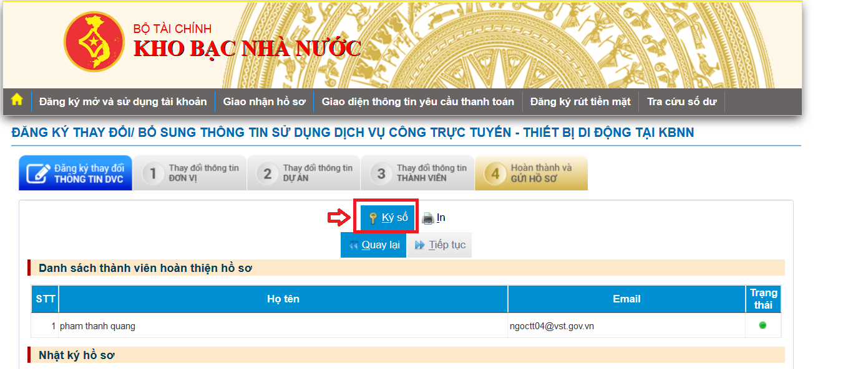

Màn hình sau khi CTK dùng CTS mới ký số thành công hồ sơ thay đổi để gửi sang KBNN phê duyệt

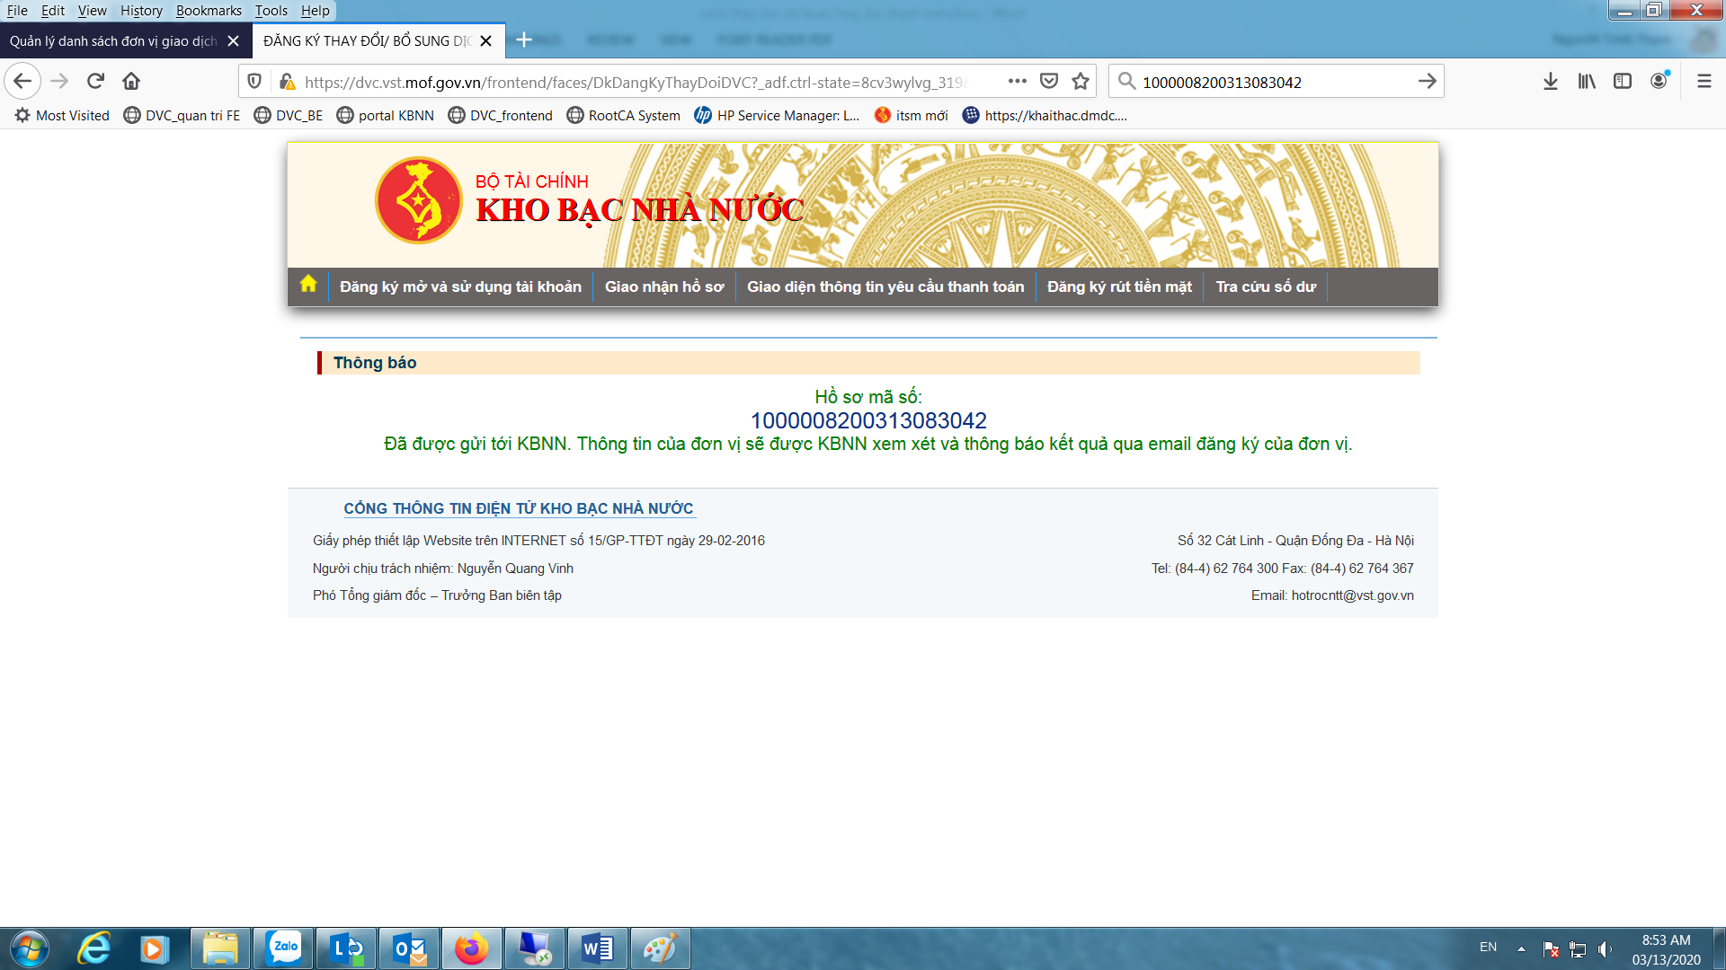

ĐVQHNS chờ sau khi KBNN phê duyệt hồ sơ này thì sẽ có mail thông báo hoàn thành hồ sơ gửi đến mail của CTK -> sau đó thì CTK có thể dùng CTS mới để ký số các hồ sơ chứng từ giao nhận trên DVC.

# Cách thay đổi CTS của KTT

Cách làm tương tự như **Mục 11. Cách thay đổi CTS của CTK**, chỉ khác nhau ở bước cuối cùng là CTK đăng nhập vào DVC -> nhấn chọn “Tra cứu tình trạng hồ sơ đăng ký sử dụng” để tra cứu lại hồ sơ thay đổi đã làm để ký số cho hồ sơ này và gửi sang KBNN phê duyệt

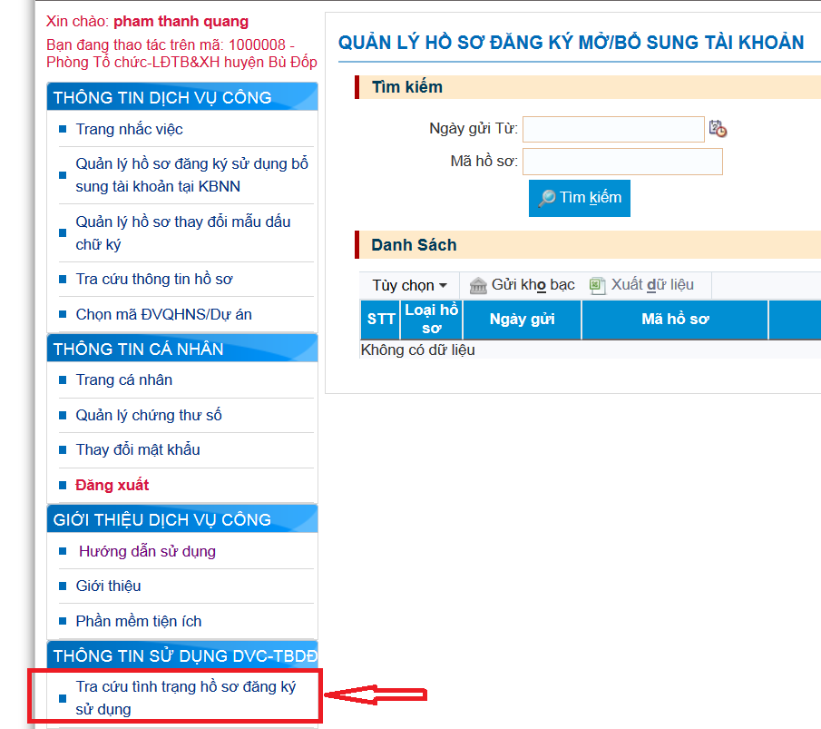

# Cách thay đổi CTK cũ sang CTK mới

**Bước 1:** KTV vào chức năng đăng ký thay đổi/bổ sung DVC

KTV đăng nhập vào DVC -> chọn mã ĐVQHNS -> chọn chức năng “Đăng ký thay đổi/bổ sung”



**Bước 2:** KTV nhập các thông tin thay đổi cho hồ sơ thay đổi/bổ sung

Xuất hiện màn hình Đăng ký thay đổi/bổ sung thông tin DVC -> mục 1: Nhập lý do thay đổi -> nhấn Tiếp tục

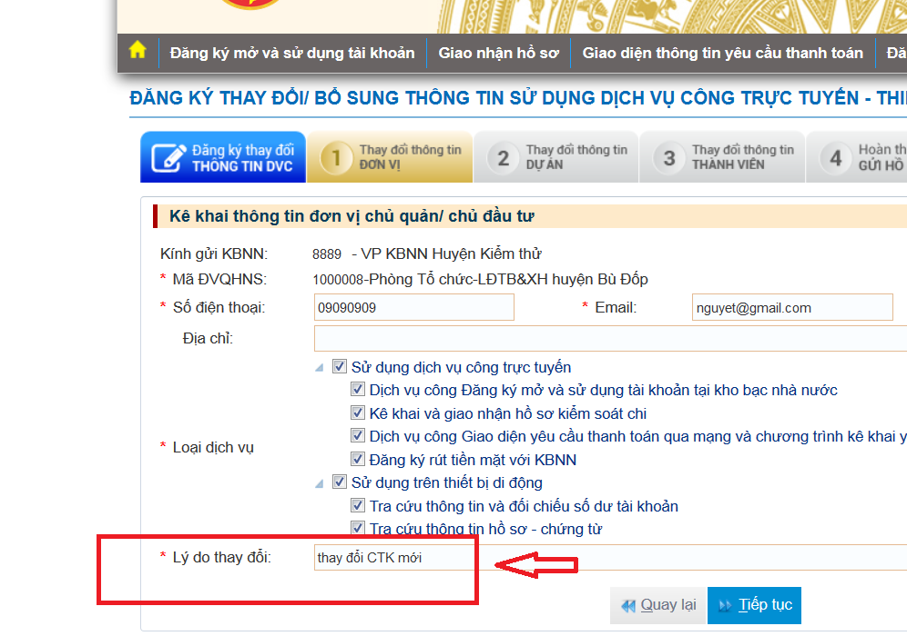

Tại Mục 2.Thay đổi thông tin dự án: nhấn vào ô “Cập nhật thông tin dự án” và “Cập nhật thông tin tài khoản đơn vị” để chọn và lấy ra thông tin dự án và tài khoản đã có **(chú ý là bước này bắt buộc phải làm nếu hồ sơ thay đổi/bổ sung có liên quan đến thay đổi các thành viên của ĐVQHNS)**



Màn hình sau khi nhấn vào 2 ô cập nhật trên và tích chọn vào các thông tin đã có của ĐVQHNS -> nhấn Tiếp tục:



Tại Mục 3.Thay đổi thông tin thành viên: nhấn vào biểu tượng cái kính lúp để lấy lại thông tin thành viên là CTK cũ đã có trước đó

Chọn vào mục “đăng ký ngừng sử dụng” để ngừng sử dụng CTK cũ

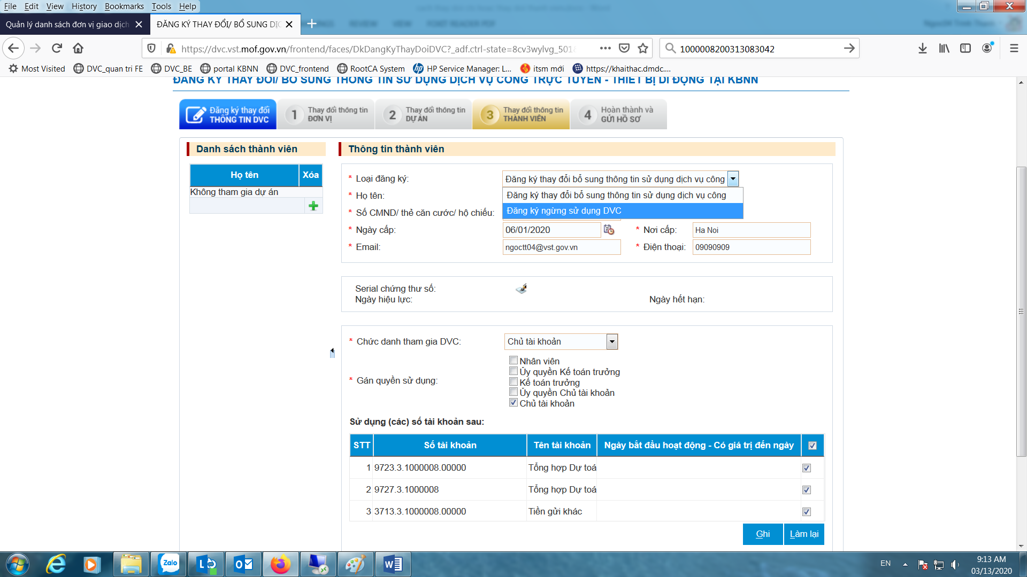

Nhập lý do ngừng sử dụng DVC cho CTK cũ -> nhấn nút Ghi để lưu lại thông tin

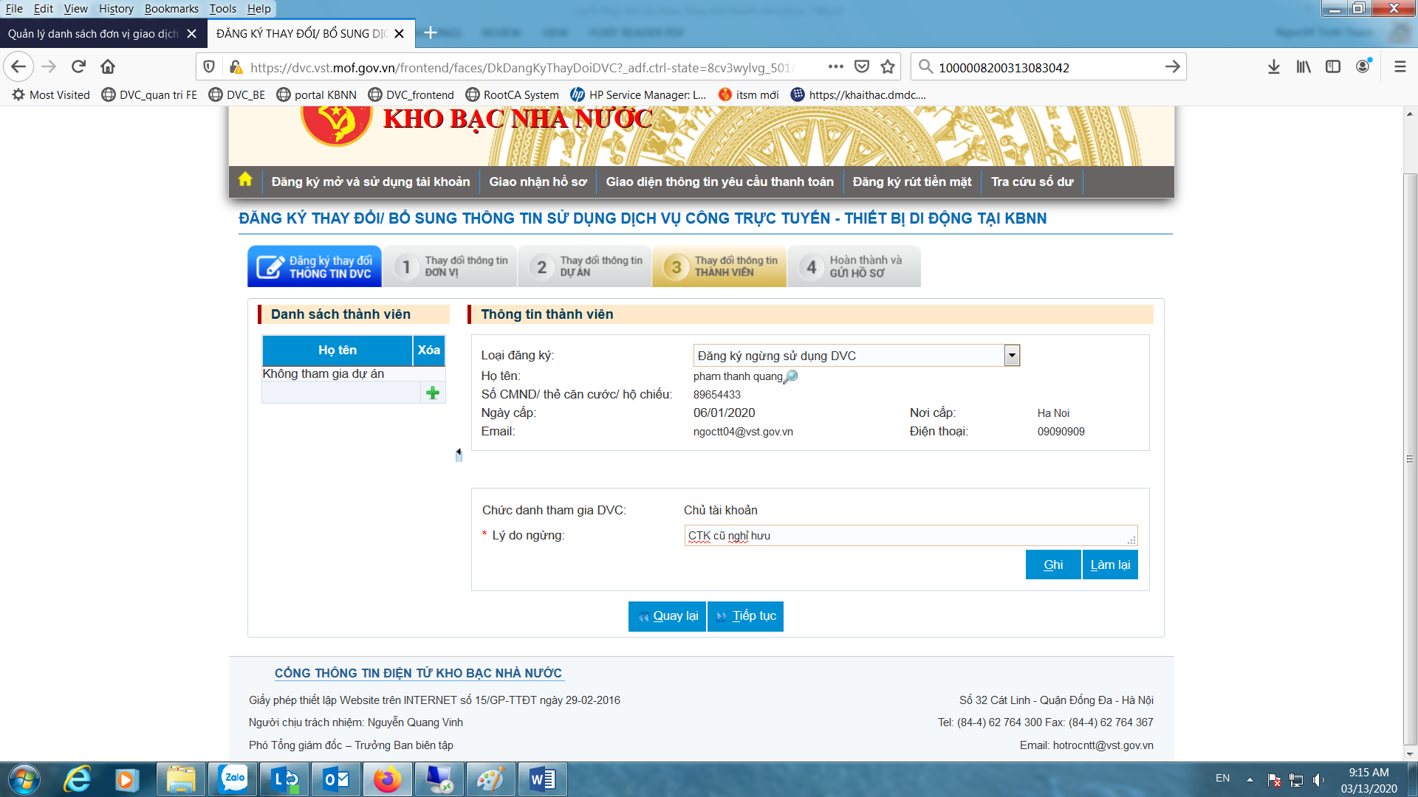

Màn hình thông báo đăng ký ngừng sử dụng DVC thành công

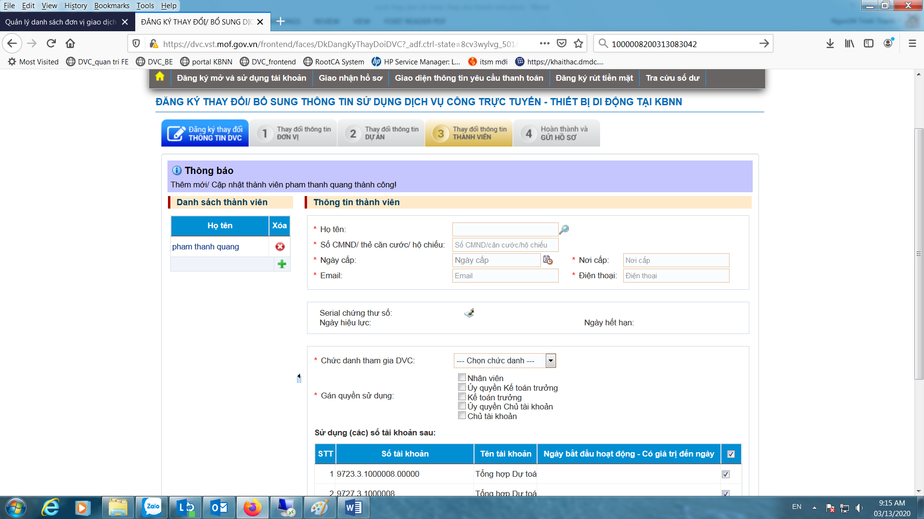

KTV nhập các thông tin của CTK mới, nhập đầy đủ các thông tin bắt buộc và nạp thông tin Serial chứng thư số của CTK mới-> nhấn nút Ghi để lưu lại thông tin

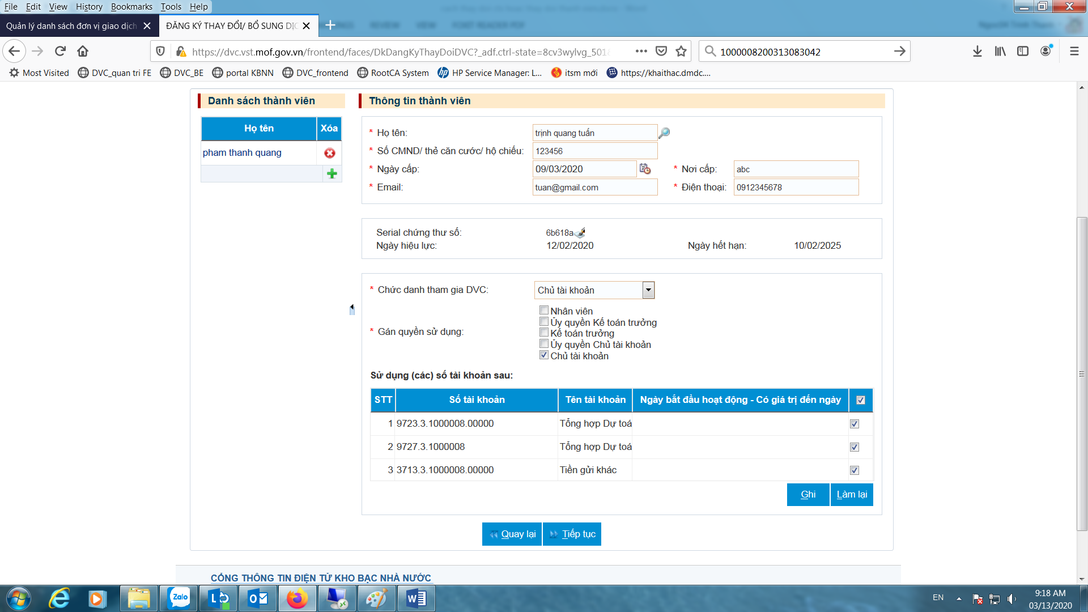

Màn hình sau khi thêm mới CTK mới thành công:

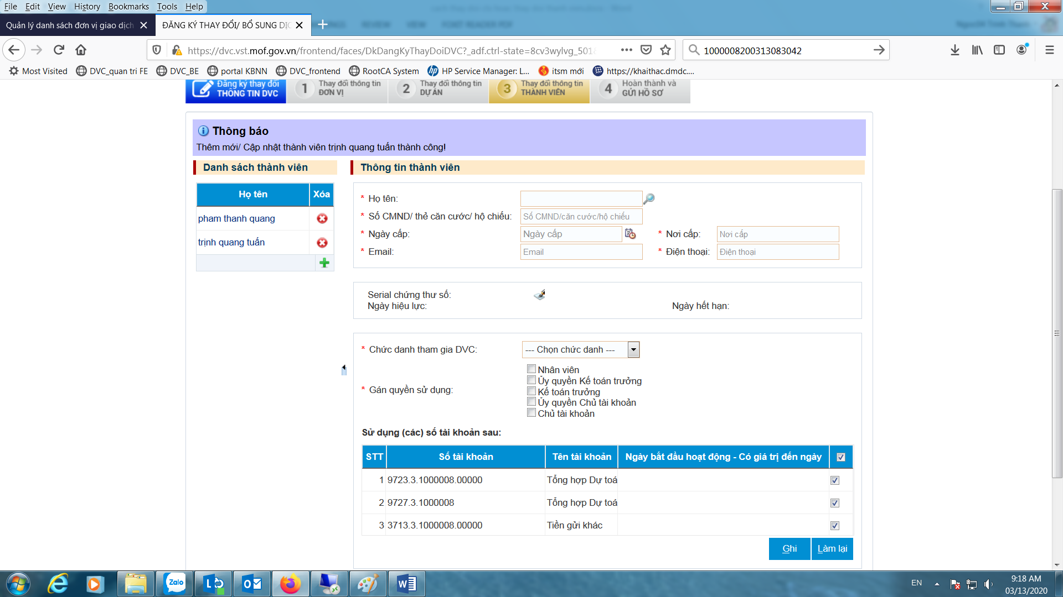

Nhấn nút Tiếp tục -> nhấn nút Lưu để lưu lại hồ sơ thay đổi đã làm.

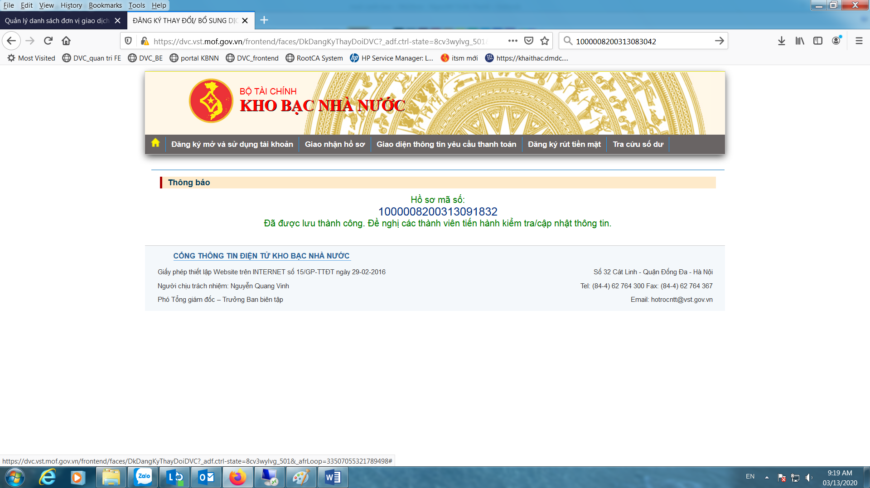

**Bước 3:** KTV và CTK mới hoàn thiện lại các thông tin đã thay đổi của hồ sơ

KTV Copy mã hồ sơ đã làm -> KTV nhấn vào nút chức năng bất kỳ như “Đăng ký mở và sử dụng tài khoản” -> KTV đăng xuất ra khỏi DVC -> nhấn vào nút chức năng bất kỳ như “Đăng ký mở và sử dụng tài khoản” để xuất hiện màn hình ban đầu của DVC



Ở màn hình trên thì CTK mới nhấn vào nút “Tra cứu tình trạng hồ sơ đăng ký sử dụng”



CTK mới copy mã số hồ sơ thay đổi đã làm vào để tra cứu lại hồ sơ đã làm -> nhấn nút Tìm kiếm

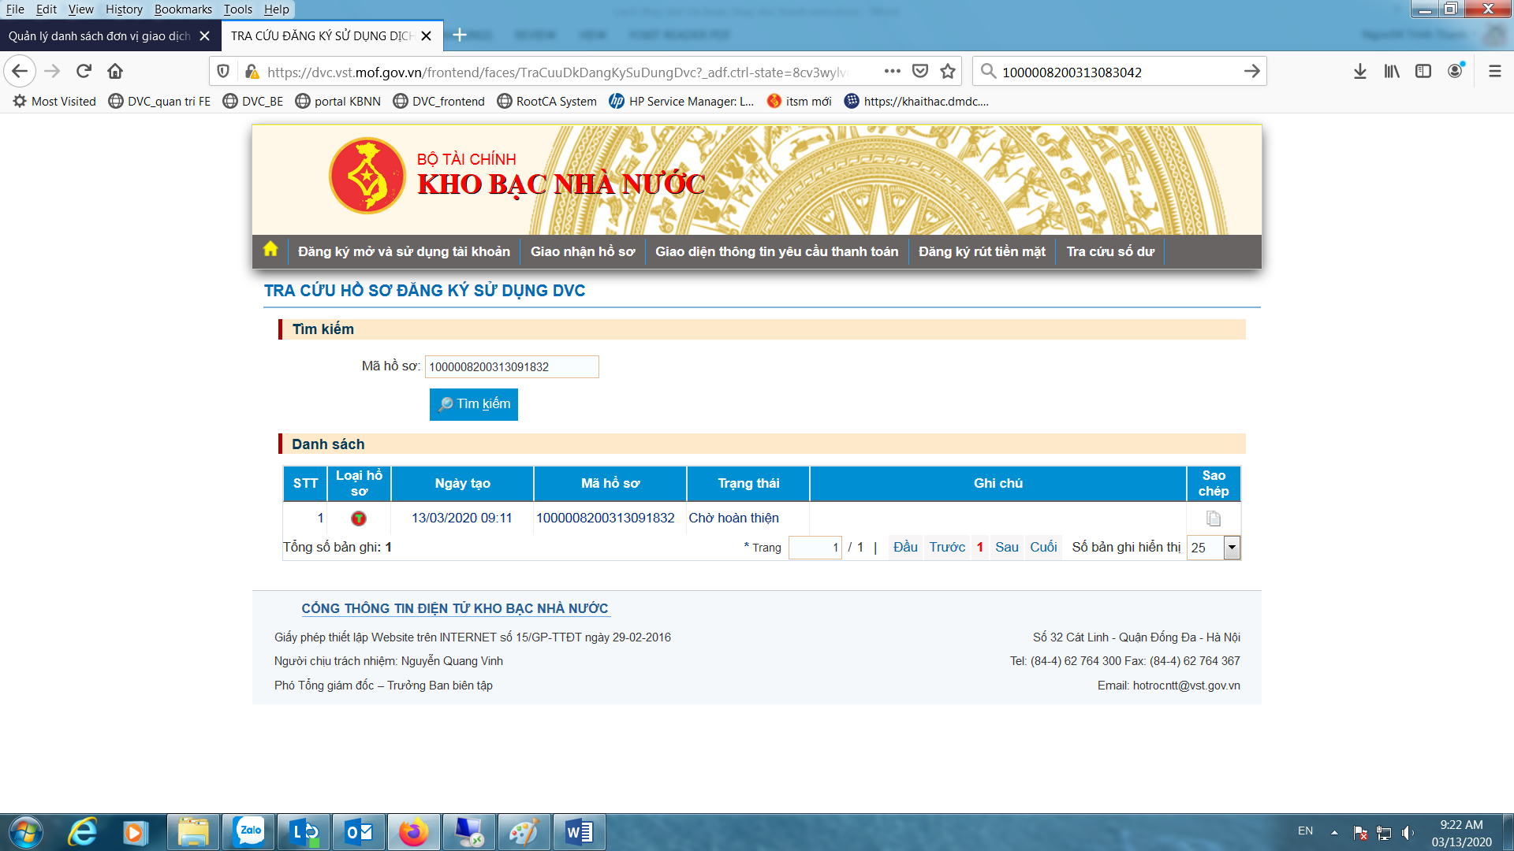

Nhấn vào mã hồ sơ để hoàn thiện

Nhấn vào mục 3.Thay đổi thông tin thành viên

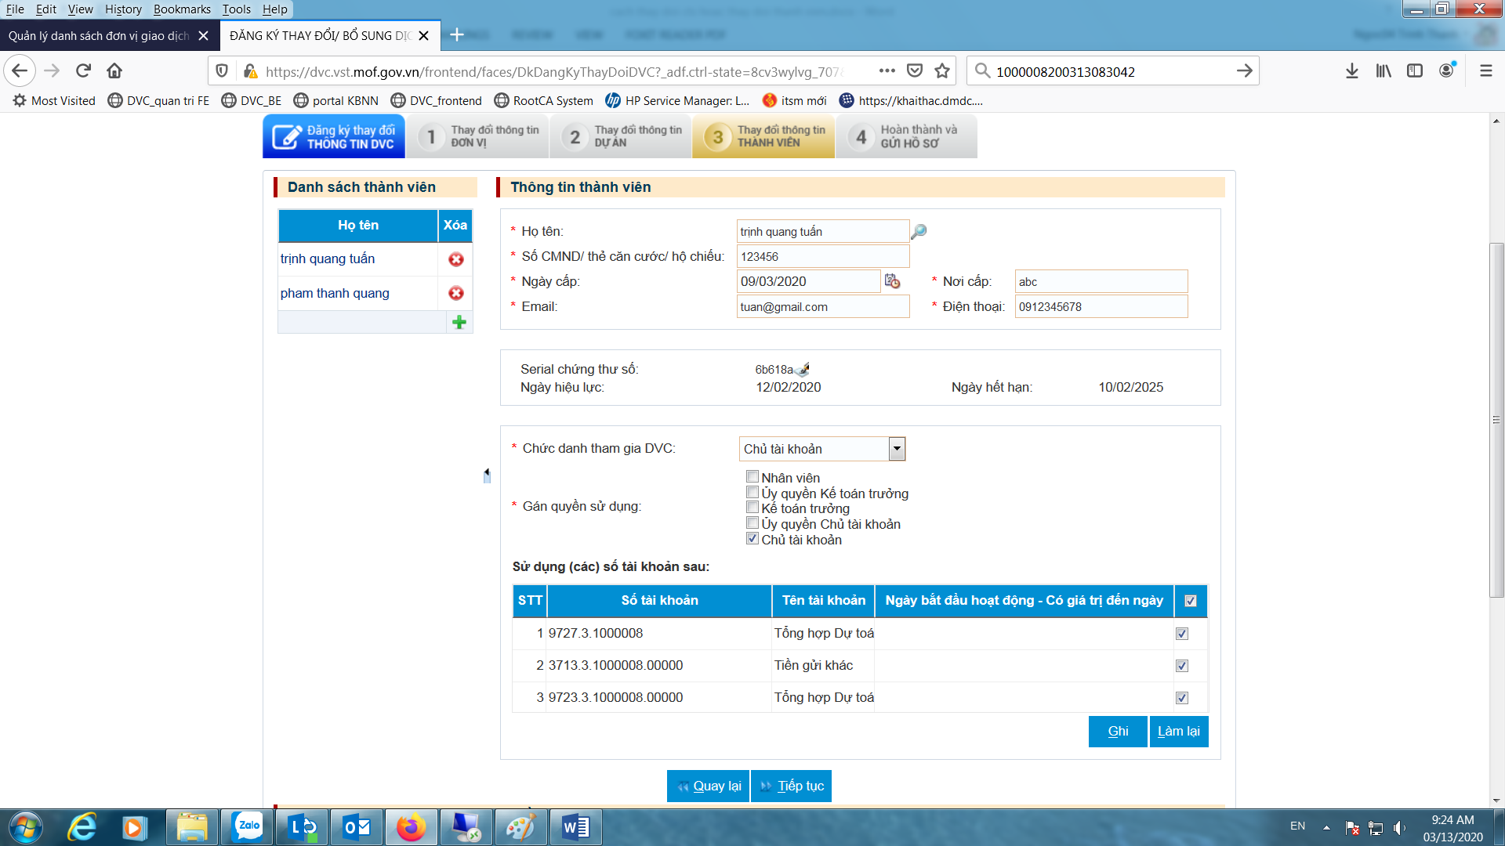

Nhấn vào biểu tượng cái bút ký ở ô “Serial chứng thư số ” để lấy lại thông tin CTS mới của CTK mới 1 lần nữa -> nhấn nút Ghi -> nhấn Tiếp tục -> nhấn nút Lưu để lưu lại hồ sơ

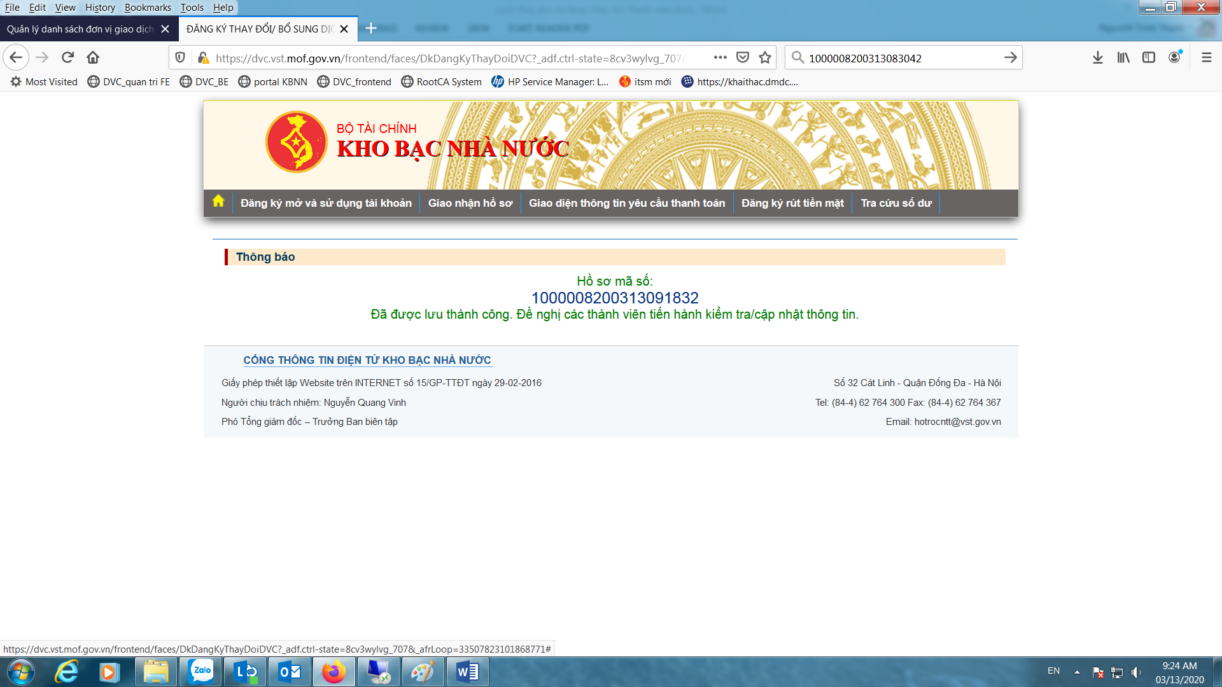

CTK mới Nhấn vào nút chức năng “Đăng ký và sử dụng tài khoản” để mở lại trang tra cứu tình trạng hồ sơ đăng ký sử dụng -> tra cứu mã hồ sơ đã làm -> mở mục 4.hoàn thành và gửi hồ sơ để **CTK mới** ký số cho hồ sơ thay đổi này và gửi sang KBNN phê duyệt **(chú ý là CTK mới không phải đăng nhập vào DVC mà chỉ mở trang DVC để tra cứu lại hồ sơ thay đổi đã làm để ký số cho hồ sơ này)**

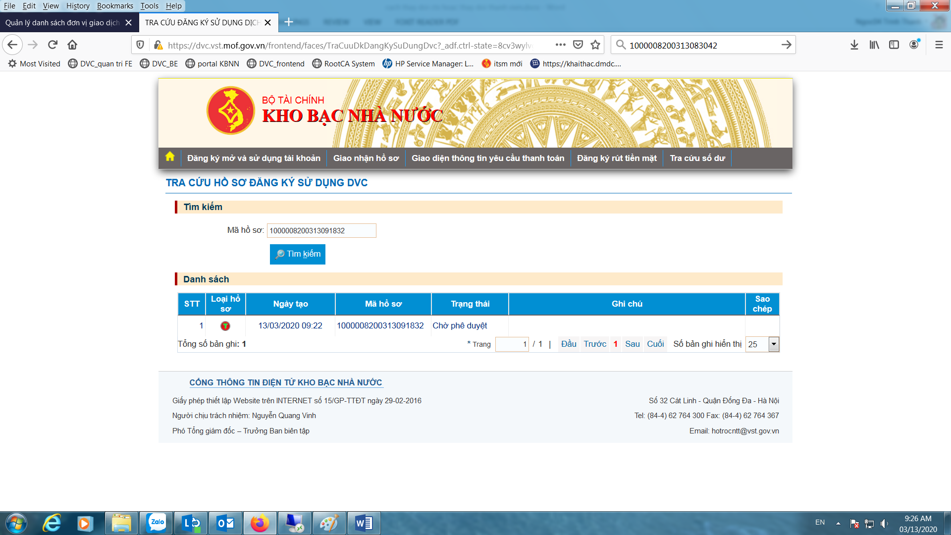

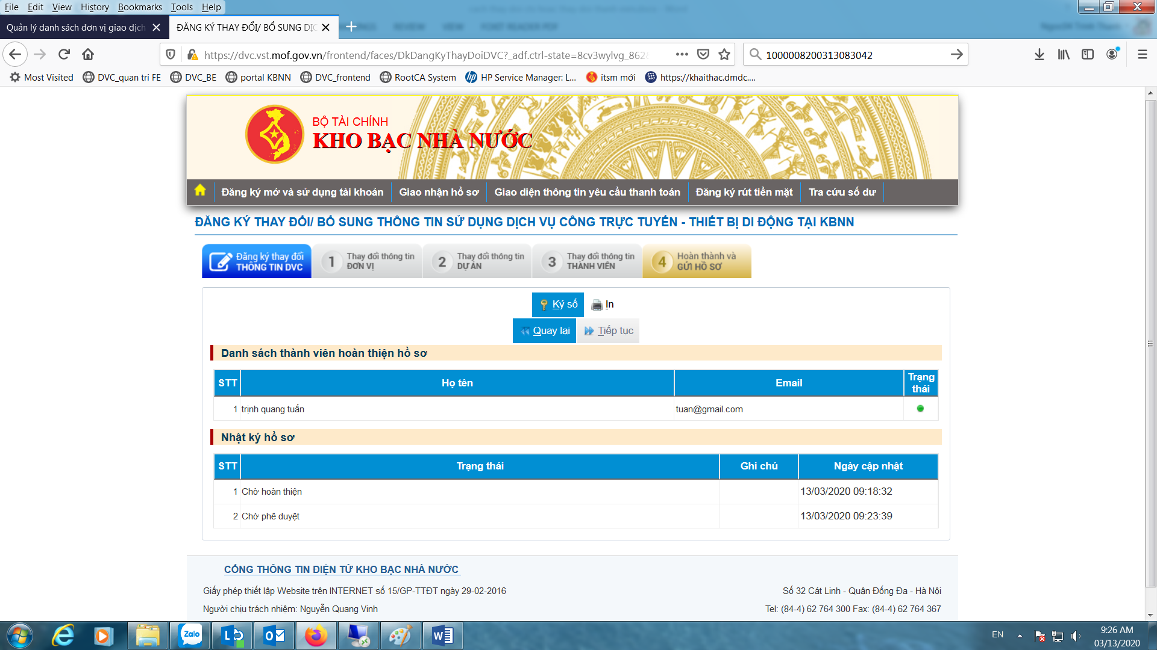

Màn hình sau khi CTK dùng CTS mới ký số thành công hồ sơ thay đổi để gửi sang KBNN phê duyệt

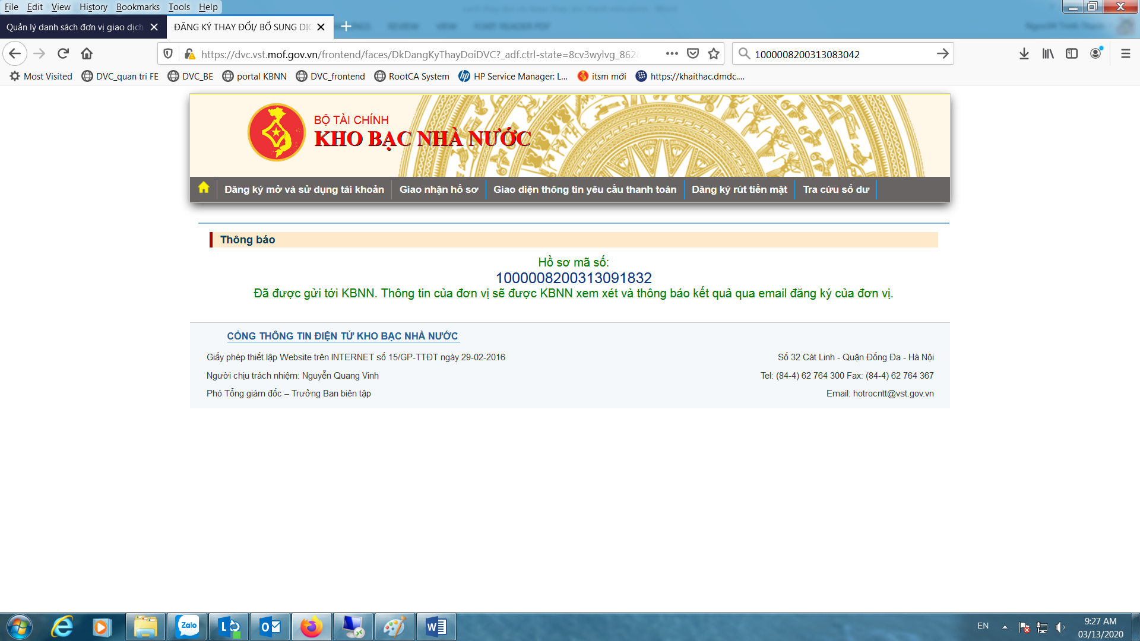

ĐVQHNS chờ sau khi KBNN phê duyệt hồ sơ này thì sẽ có mail thông báo hoàn thành hồ sơ gửi đến mail của CTK mới -> sau đó thì CTK mới có thể để ký số các hồ sơ chứng từ giao nhận trên DVC.

# Cách thay đổi KTT cũ sang KTT mới

Cách thay đổi KTT cũ sang KTT mới hoàn toàn tương tự như cách thay đổi CTK mới như ở **Mục 13. Cách thay đổi CTK cũ sang CTK mới**, chỉ khác nhau 1 điểm là CTK sẽ đăng nhập vào DVC -> nhấn chọn “Tra cứu tình trạng hồ sơ đăng ký sử dụng” để tra cứu lại hồ sơ thay đổi đã làm để ký số cho hồ sơ này và gửi sang KBNN phê duyệt.



Lưu ý là khi thay đổi KTT thì nếu KTT kiêm KTV thì khi thêm mới thông tin của KTT mới phải tích chọn quyền sử dụng là NHÂN VIÊN và KTT để KTT có chức năng nhập hồ sơ chứng từ trên dvc

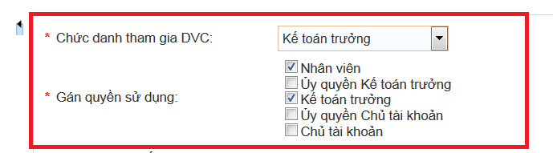

# ĐVQHNS làm hồ sơ đăng ký sử dụng DVC, trạng thái hồ sơ là “Chờ hoàn thiện” nhưng NSD chưa biết cách để trạng thái này chuyển sang “Chờ phê duyệt”.

+ Tất cả thành viên có chức danh tham gia DVC là KTT/ CTK/ Ủy quyền kế toán trưởng/ Ủy quyền chủ tài khoản đều phải xác nhận và lấy thông tin số serial. Sau bổ sung đầy đủ các thông tin (nhất là thông tin serial của thành viên có sử dụng chứng thư số) thì người sử dụng (NSD) cần ấn nút "Ghi" ở trang thông tin tương ứng với thành viên đó. Tất cả các trang thành viên của thành viên sử dụng chữ ký số phải được ấn nút “Ghi” thì trạng thái hồ sơ mới chuyển sang “*Chờ phê duyệt”*.

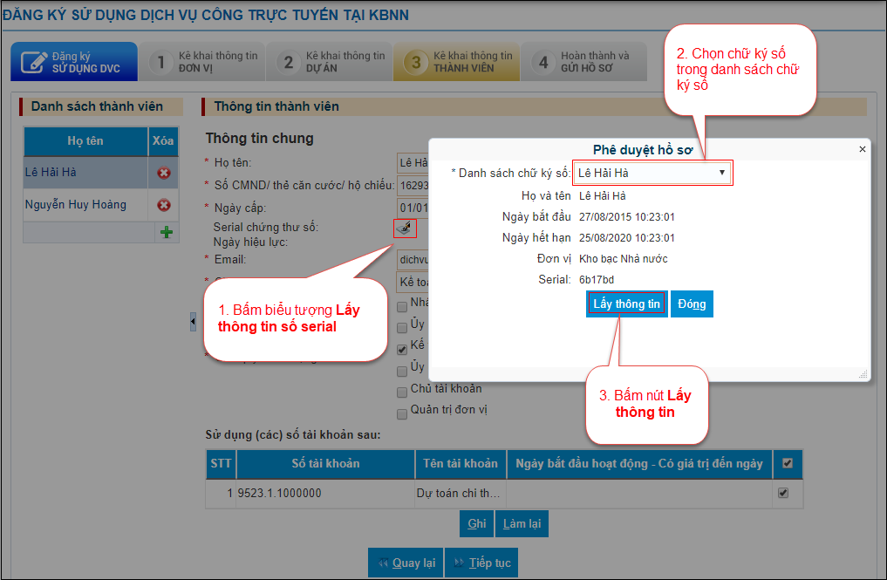

Sau khi lấy thông tin chữ ký số xong thì ấn nút “Ghi” ở dưới trang thông tin thành viên đó:

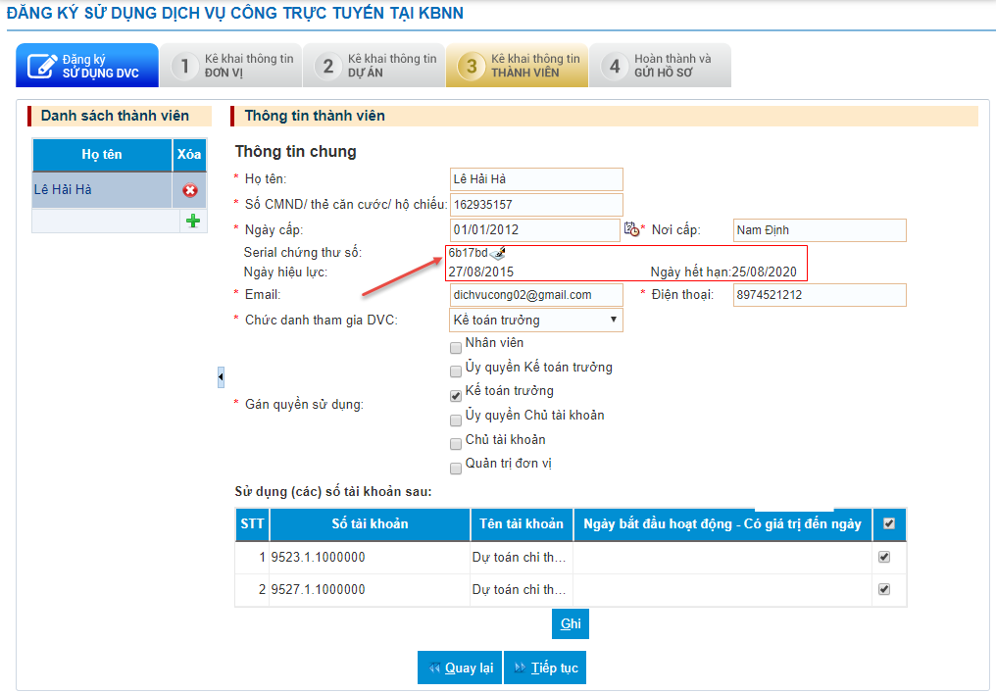

# KTV nhập chứng từ xong, khi gửi phê duyệt lên KTT thì không có kế toán trưởng nào để chọn.

+ Trong hồ sơ đăng ký sử dụng DVC mà đơn vị gửi kho bạc, user kế toán viên đóng 2 vai trò là nhân viên và kế toán trưởng thì chỗ chức danh tham gia DVC phải chọn là "Kế toán trưởng" -> Do đơn vị chọn là "nhân viên" nên hiện tại ở đơn vị chưa có user nào có chức danh kế toán trưởng cả -> KTV đơn vị cần làm hồ sơ thay đổi/bổ sung thông tin, sau đó gửi sang Kho bạc nơi mở tài khoản, để điều chỉnh lại thông tin đúng cho user này.

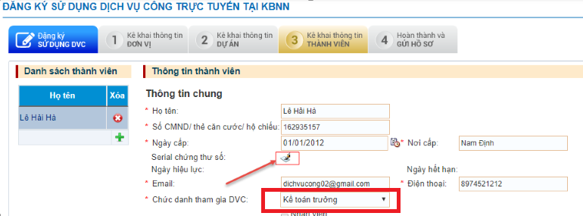

# Hồ sơ thay đổi/bổ sung thông tin của ĐVQHNS đang ở trạng thái “Chờ phê duyệt” nhưng đơn vị không thấy nút “Ký số” ở bước 4 để phê duyệt hồ sơ.

+ Do đơn vị đang đăng nhập bằng user kế toán viên hoặc kế toán trưởng, đơn vị cần phải đăng xuất ra khỏi user kế toán viên/kế toán trưởng. Sau khi vào trang https://dvc.vst.mof.gov.vn/frontend -> không đăng nhập vào DVC mà chọn menu Đăng ký mở và sử dụng tài khoản -> Tra cứu tình trạng hồ sơ đăng ký sử dụng -> copy mã hồ sơ vào ô tìm kiếm -> hồ sơ tìm thấy khi đó sẽ có nút "Ký số" (đó là trường hợp chủ tài khoản mới chưa có user vào DVC, còn nếu chủ tài khoản đã có user và mật khẩu vào DVC thì đăng nhập vào DVC bằng user của chủ tài khoản sẽ nhìn thấy nút ký số).

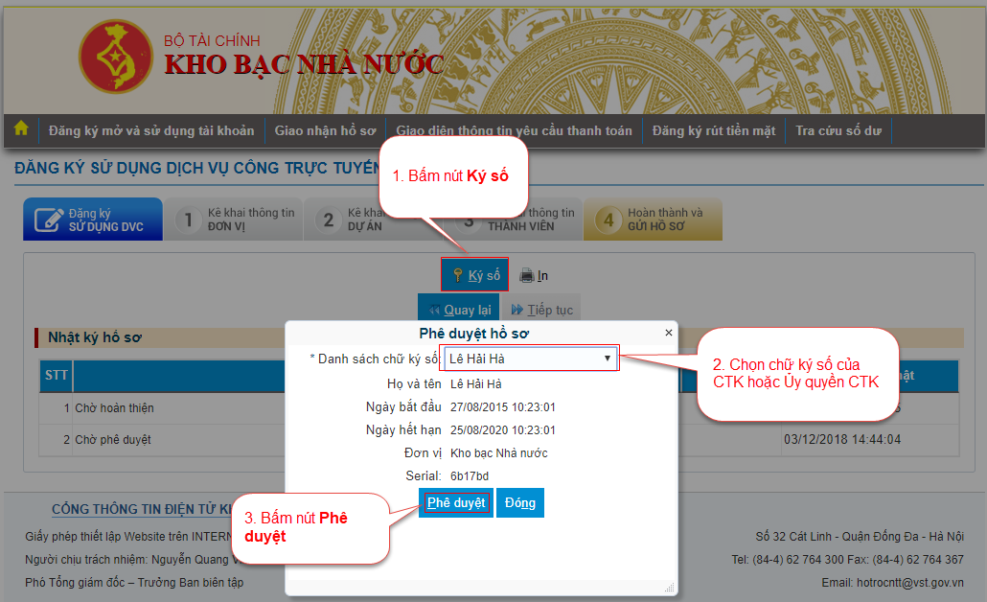

# Đơn vị nhập sai địa chỉ email của thành viên đơn vị trong hồ sơ đăng ký sử dụng DVC nên không nhận được tài khoản đăng nhập DVC.

+ Khi muốn điều chỉnh địa chỉ email, kế toán viên của đơn vị vào DVC và làm hồ sơ thay đổi/bổ sung thông tin và gửi sang Kho bạc phê duyệt. Với hồ sơ thay đổi bổ sung thông tin này, chủ tài khoản nếu chưa có user và mật khẩu vào DVC thì không cần đăng nhập vào DVC mà tra cứu lại hồ sơ ở bên ngoài và ký số bình thường (như cách lần trước chủ tài khoản đã ký hồ sơ đăng ký sử dụng DVC lần đầu ấy).

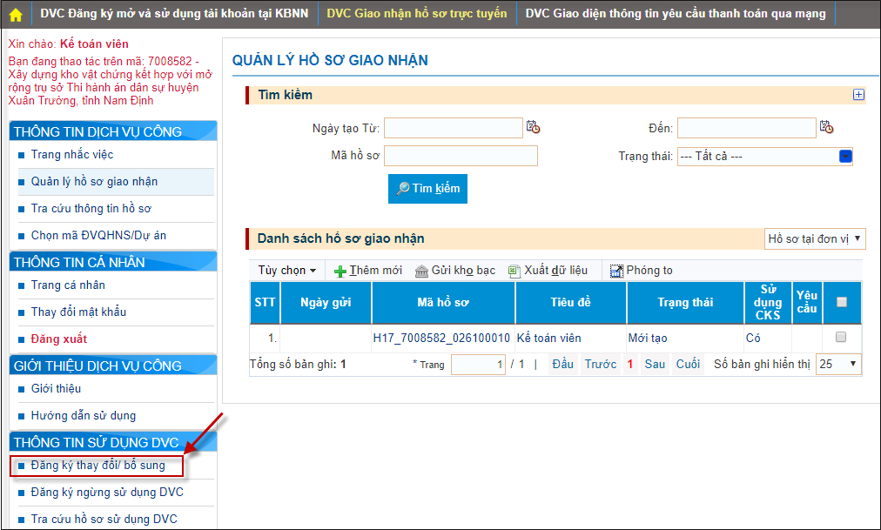  
+ Sau khi hồ sơ thay đổi/bổ sung thông tin được kho bạc phê duyệt, trạng thái "Đã hoàn thành" thì các thành viên chưa có mật khẩu vào DVC và vào chức năng quên mật khẩu để lấy lại mật khẩu.

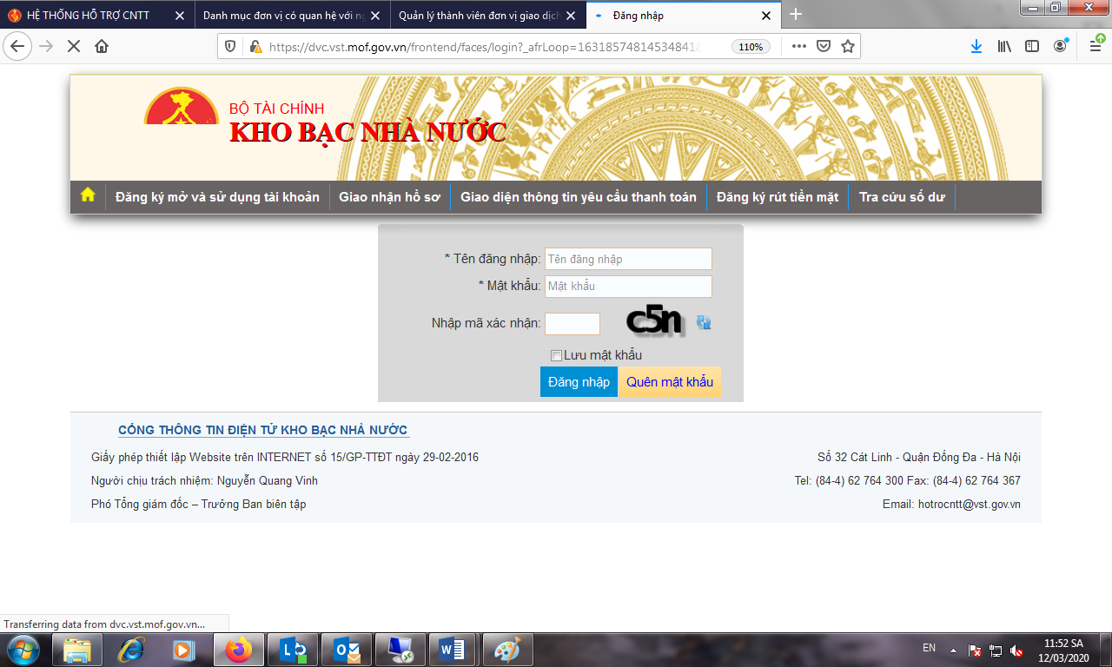

+ Trường hợp đơn vị chỉ có 1 kế toán và chính kế toán viên đó bị sai email thì cần cung cấp mã đơn vị quan hệ ngân sách, tên kế toán viên và gửi vào hòm thư hotrocntt@vst.gov.vn để đội hỗ trợ gửi tên đăng nhập/mật khẩu cho kế toán viên đăng nhập vào DVC và làm hồ sơ thay đổi/bổ sung thông tin.

# ĐVQHNS không tải được file báo nợ của các chứng từ của các tháng trước.

+ Để tránh việc bị đầy dung lượng ổ cứng nên các file tải báo nợ KBNN ký số thường xuyên bị backup đi nên các đơn vị cần vào lấy file sớm (nên lấy trong vòng 7 ngày sau khi kho bạc đã thực hiện báo nợ cho đơn vị). Nếu cần lấy file báo nợ trong quá khứ đã bị backup rồi, đơn vị có thể liên hệ kho bạc nơi mở tài khoản để xin họ tải file .pdf và gửi cho đơn vị (file trên dịch vụ công của bên kho bạc thì không bị backup).

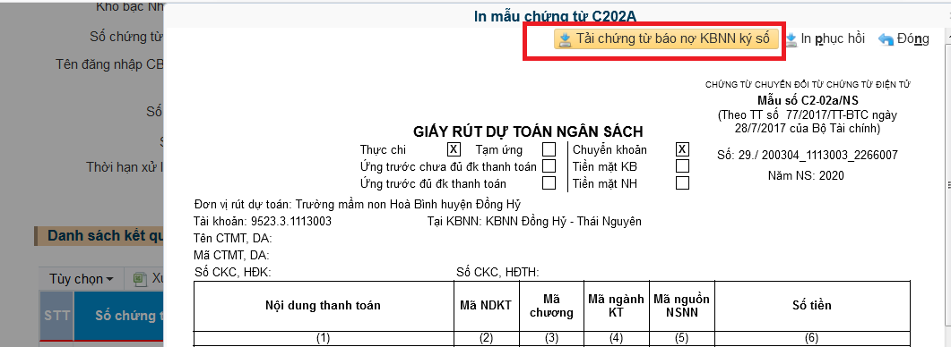

# Cách xóa hồ sơ trên DVC

NSD chỉ xóa được hồ sơ đang ở trạng thái Mới tạo hoặc KTT từ chối phê duyệt.

Để thực hiện xóa, NSD vào chức năng tra cứu thông tin hồ sơ -> chọn hồ sơ cần xóa -> Kéo thanh cuộn dọc xuống dưới sẽ thấy nút “Xóa” để thực hiện thao tác Xóa

# Thành viên đơn vị ký số báo lỗi “Kiểm tra thông tin chứng thư số trên máy, hệ thống không tìm thấy thông tin chứng thư số”

NSD kiểm tra máy tính đã cắm chứng thư số chưa, nếu cắm rồi thì ở trang dvc -> xem phần "quản lý chứng thư số" để xem serial của chứng thư số đã đăng ký là gì -> so sánh với serial của chứng thư số thực tế cắm vào máy -> nếu khác nhau thì Kế toán viên của ĐVQHNS đăng nhập vào DVC-> vào chức năng “đăng ký thay đổi/bổ sung” của DVC để làm hồ sơ đăng ký thay đổi, bổ sung thông tin sử dụng DVC và gửi hồ sơ thay đổi này sang KB giao dịch phê duyệt

# Thành viên đơn vị ký số báo lỗi “Phần mềm ký số chưa được bật”.

* Lỗi này do một trong các nguyên nhân sau

+ Phần mềm ký số của kho bạc nhà nước chưa được cài hoặc cài rồi chưa bật lên (thường thì phần mềm này khởi động cùng máy tính, nhưng đôi lúc người dùng sơ suất mở ra rồi đóng lại). Nên cần đảm bảo máy trạm ký số phải có biểu tượng phần mềm ký số của kho bạc trên thanh công cụ:

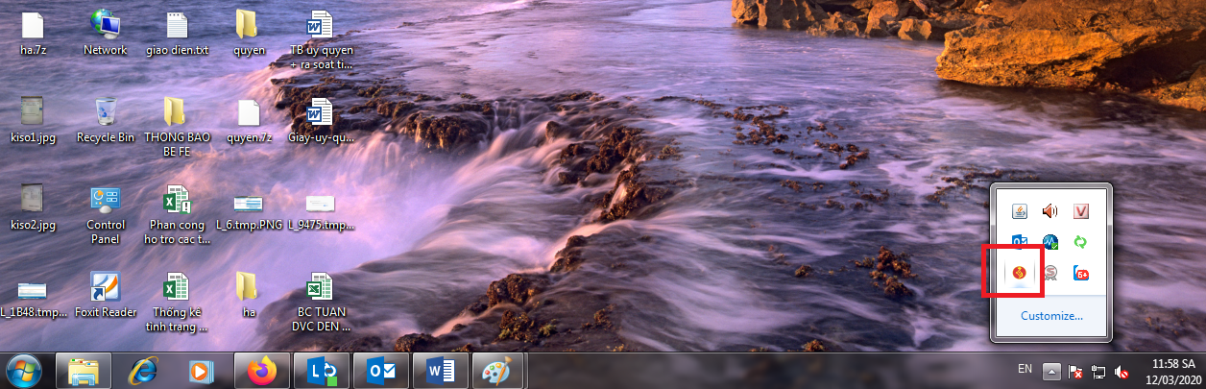

+ Không vào DVC bằng trình duyệt firefox hoặc có vào bằng firefox nhưng chưa cấu hình tham số trong about:config đúng hướng dẫn. Lưu ý khi cấu hình firefox:

- Mở trình duyệt Firefox trên máy trạm, trên thanh địa chỉ của trình duyệt NSD gõ “about:config”, sau đó click chuột vào “I accept the risk!” để cấu hình tham số trình duyệt -> Gõ vào ô Tìm kiếm (Search) từ khóa “mixed” => ở các dòng tham số có từ khóa "mixed" ấy, anh/chị click đúp vào chữ "True" tương ứng để nó chuyển thành chữ "False" (đặc biệt là tham số “security.mixed_content.block_active_content” cần click đúp vào chữ "True" tương ứng để nó chuyển thành chữ "False").

# Thành viên đơn vị ký số báo lỗi “Hệ thống ký số xử lý không thành công trong quá trình đọc thông tin thiết bị”

Khi gặp lỗi này, NSD cần kiểm tra lại token ký số, sau đó cài đặt lại phần mềm chứng thư số của nhà cung cấp -> khởi động lại máy tính -> thực hiện ký số lại trên DVC.

# Thành viên đơn vị ký số bằng CTS của VNPT báo lỗi “Kích hoạt CTS không thành công” hoặc khi lấy thông tin serial CTS của VNPT báo lỗi “Array index out of range”

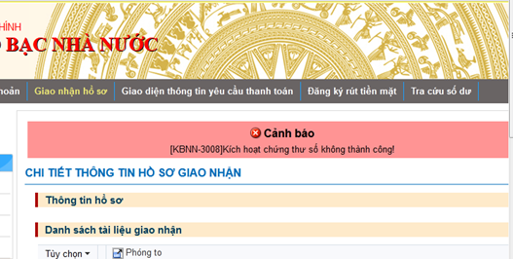

Hoặc:



+ Người dùng tải file từ link: http://123.31.10.17/test.p12. Chọn Open with và nhấn next cho đến khi hỏi nhập thì nhập pass là 1 và next cho đến khi thông báo OK -> vào DVC để lấy lại thông tin chứng thư số hoặc để phê duyệt hồ sơ/chứng từ bình thường.

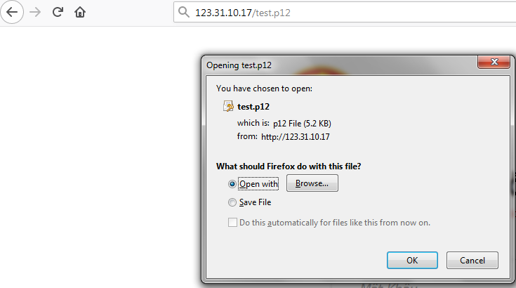

# Thành viên của đơn vị QHNS không nhận được mail thông báo về quá trình tiếp nhận, xử lý, thanh toán của Kho bạc

KBNN đã thực hiện phân luồng như sau:

- Thông tin tài khoản đăng nhập, thay đổi của thành viên, gửi email thông báo đến thành viên liên quan.

- Thông tin thanh toán/từ chối hồ sơ: Chỉ gửi 1 email vào email chung của đơn vị

- Hoàn thành hồ sơ giao nhận: Không gửi email, các thành viên đơn vị QHNS vào hệ thống DVC để tra cứu tình trạng hồ sơ.

- Thanh toán hoặc từ chối chứng từ: Gửi email về email của đơn vị và email về email của Chủ tài khoản/Ủy quyền và Kế toán trưởng/Ủy quyền

Ngoài ra, nếu cần tra cứu thông tin, đơn vị chủ động truy cập vào hệ thống DVC để tra cứu trạng thái hồ sơ, chứng từ.

# KTT hoặc Chủ TK của đơn vị QHNS khi phê duyệt chứng từ báo lỗi: “Lỗi xảy ra trong quá trình ký số java.io.IOException:… not found as file or resource”.

Lỗi này do 1 trong các nguyên nhân sau:

+ Hồ sơ thanh toán của đơn vị tạo quá 1 tuần chưa ký và gửi sang KBNN. Trường hợp này anh chị cần tạo mới hồ sơ để gửi sang KBNN.

+ Do tài liệu scan đính kèm chưa đúng với chuẩn của hệ thống DVC dẫn tới khi ký số bị lỗi.

Anh/chị cần cấu hình lại máy scan đúng chuẩn (xóa các cài đặt cũ đi, cài đặt lại và để nguyên các cấu hình theo mặc định, chỉ chọn xuất ra file .pdf).

Lưu ý:

+ Hiện tại file scan ngang, chương trình DVC chưa lấy được thông tin chữ ký số nên cần scan tài liệu theo chiều dọc.

+ Mỗi file đính kèm không quá 3.5MB, tổng các file đính kèm không quá 5MB.

# Người sử dụng khi chọn chức năng của DVC báo lỗi: “Bạn không có quyền sử dụng chức năng này. Yêu cầu liên hệ cán bộ quản trị đơn vị”

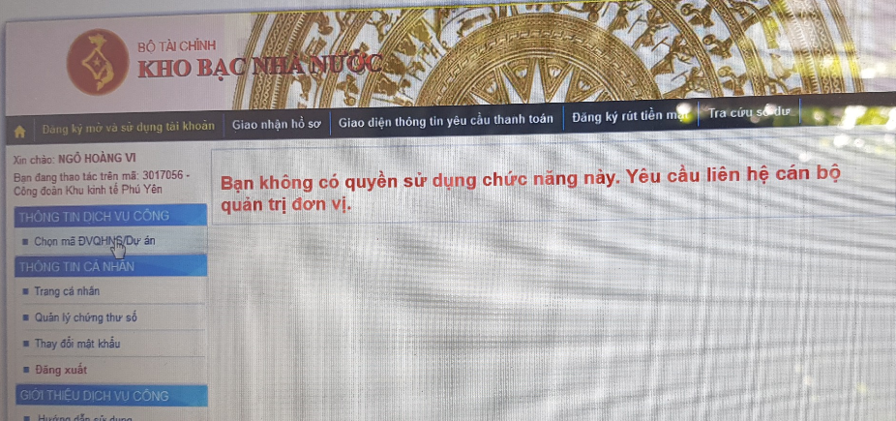

Nguyên nhân: Do đơn vị khi làm hồ sơ đăng ký hoặc hồ sơ thay đổi bổ sung thông tin chưa tích chọn đầy đủ các DVC trực tuyến của KBNN.

Giải pháp: Để xử lý, đơn vị làm hồ sơ thay đổi bổ sung thông tin và gửi sang Kho bạc phê duyệt,theo đúng quy trình DVC. Trong đó lưu ý cần tích chọn đầy đủ các DVC muốn sử dụng.

# Đơn vị QHNS khi đăng ký thay đổi chữ ký số của thành viên nhưng đến khi cập nhật chữ ký số mới thì chương trình DVC báo lỗi: “Không tìm thấy thông tin thành viên thực hiện ký số hồ sơ. Yêu cầu liên hệ quản trị KBNN”.

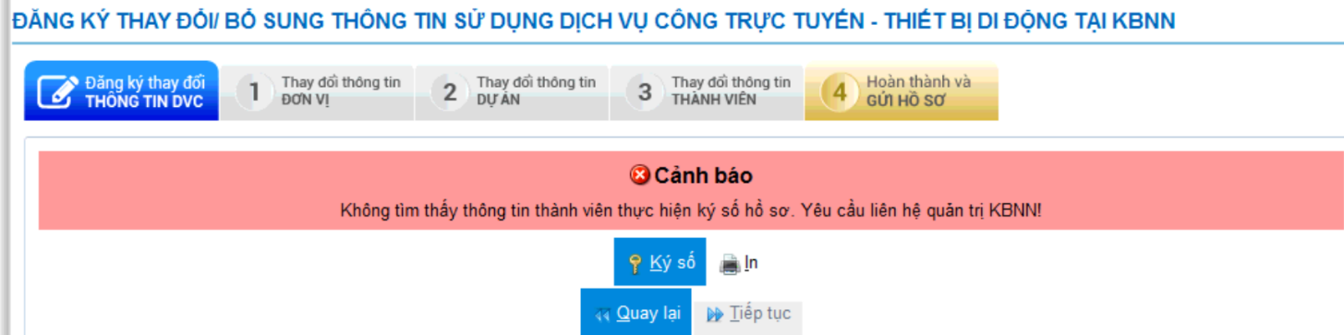

Do hồ sơ của đơn vị đang thiếu thông tin ở bước kê khai thông tin đơn vị/dự án và tài khoản, đơn vị cần làm lại hồ sơ cho đúng và lưu ý kiểm tra các trường hợp sau:

1, Hồ sơ thay đổi/bổ sung thông tin cần khai đầy đủ các bước (nhất là bước 2, đơn vị hay quên kích vào biểu tượng kính lúp để tìm lại tất cả các mã đơn vị/dự án và các tài khoản của đơn vị).

2, Nếu trong hồ sơ có thay đổi Chủ TK (KTT) hoặc serial chứng thư số của Chủ TK (KTT) thì Chủ TK không đăng nhập vào DVC mà tra cứu bên ngoài, sau khi vào trang chủ chọn chức năng tra cứu hồ sơ và ký số (như khi ký hồ sơ đăng ký sử dụng DVC ban đầu).

3, Khi ký số cần cắm đúng chứng thư số có serial trùng với serial mới của Chủ TK (KTT) trong hồ sơ thay đổi/bổ sung thông tin thì mới ký được.

# Cách 1 đơn vị QHNS (đã đăng ký sử dụng DVC) muốn ngừng một mã dự án trong đơn vị QHNS đó, để tách thành đơn vị riêng sử dụng DVC

Giải pháp:

Đơn vị cần thực hiện 4 bước sau:

Bước 1: Đơn vị QHNS đến trực tiếp kho bạc giao dịch để làm các thủ tục thực hiện tất toán số dư các tài khoản của dự án đó.

Bước 2: Kế toán vào DVC để làm hồ sơ tất toán các tài khoản của dự án đó để gửi sang kho bạc phê duyệt trên hệ thống DVC.

Bước 3: Đơn vị QHNS vào DVC chọn mã QHNS để làm hồ sơ đăng ký ngừng sử dụng DVC với mã QHNS đó.

Bước 4: Đơn vị QHNS làm công văn (có xác nhận của thủ trưởng đơn vị và đóng dấu đỏ của đơn vị) đề nghị xóa thông tin dự án đó trên DVC để đăng ký độc lập gửi sang kho bạc giao dịch. Trong công văn cần kê khai cụ thể các mã dự án/đơn vị cần xóa và nêu rõ việc các mã đó chưa phát sinh giao dịch thanh toán nào thành công với kho bạc. Trên cơ sở đó, Kho bạc giao dịch gửi bản scan công văn đề nghị của đơn vị về mail: hotrocntt@vst.gov.vn để đội hỗ trợ xóa thông tin của dự án đó.

# Cách tải chứng từ offline lên DVC từ một phần mềm kế toán khác

Để tải chứng từ offline lên hệ thống DVC, dữ liệu đầu vào cần được đáp ứng theo các cấu trúc cụ thể được mô tả tại link sau:

http://vst.mof.gov.vn/webcenter/portal/dvc_kbnn/r/m/gytthc4/ttdvc_chitiet?dDocName=MOFUCM121156&dID=126581&_afrLoop=30817771986203497#!%40%40%3FdID%3D126581%26_afrLoop%3D30817771986203497%26dDocName%3DMOFUCM121156%26_adf.ctrl-state%3Dfud2ci06x_275

Đơn vị cần thông báo cho bộ phận kỹ thuật của phần mềm kế toán kiểm tra và thiết lập, đáp ứng đầy đủ các tiêu chí trên.

# Khi đơn vị QHNS thêm mới hồ sơ, chương trình DVC báo lỗi “Lỗi phát sinh: class java.lang.ClassCastException null”

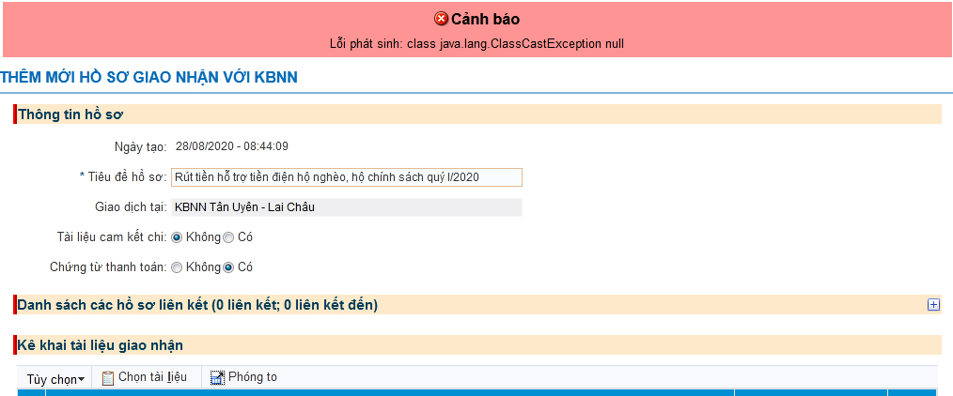

Giải pháp:

Kể từ thời điểm 1/7/2020, chương trình DVC KBNN được nâng cấp thay đổi đáp ứng các mẫu biểu trong Nghị định 11/2020/NĐ-CP, đơn vị kiểm tra và chọn đúng mẫu chứng từ của Nghị định 11/2020/NĐ-CP (loại bỏ 2 mẫu chứng từ C4-09/KB và mẫu C3-04/NS đã hết hiệu lực).

Tại một số phần mềm kế toán của đơn vị chưa cập nhật mẫu theo Nghị định 11/2020/NĐ-CP, vì vậy đơn vị có thể không sử dụng được chức năng TẢI CHỨNG TỪ OFFLINE. Đơn vị tắt chương trình DVC đi, sau đó khởi động lại chương trình DVC và nhập trực tiếp mẫu này trên chương trình DVC.

# Khi đăng ký thay đổi bổ sung thông tin, đến bước 3 thông tin thành viên chương trình DVC báo lỗi: “Số serial đã tồn tại trong hệ thống”

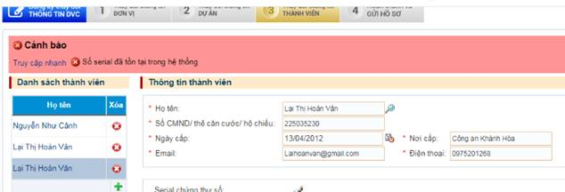

Nguyên nhân : Khi  thực hiện đăng ký hồ sơ  ở bước 3 người khai báo  đã nhập mới thông tin thành viên, trong khi muốn thay đổi thông tin thành viên cũ như  email, số điện thoại, chứng thư số …

Giải pháp: Đơn vị thực hiện tìm thành viên cũ và chỉnh sửa ( nhấn vào biểu tượng kính lúp tại trường họ tên để tìm lại thông tin thành viên đã có trong hệ thống)

# Khi đăng ký thay đổi/bổ sung thông tin gặp lỗi: “Chứng thư số đã bị thu hồi. Trạng thái Revoked”

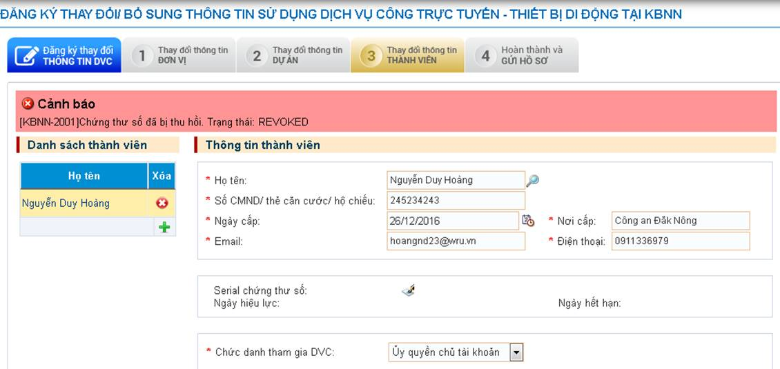

Nguyên nhân: chứng thư số etoken (đã bị hỏng ) – Lưu ý 1 số chứng thư số vẫn có thể ký được trên các file văn bản  (ký file off-line ) tuy nhiên khi ký trên chương trình dịch vụ công ( ký online ) xẩy ra lỗi bên dưới, đơn vị cần liên hệ nhà cung cấp chứng thư số hỗ trợ kiểm tra xử lý.

# Cách gửi yêu cầu hỗ trợ DVC

+ Đơn vị gửi mail về hotrocntt@vst.gov.vn để nhận được hỗ trợ với tiêu đề: DVC_<TEN TINH/SHKB >_<Trích yếu lỗi>. Email cần mô tả đầy đủ các thông tin sau: (1) Đơn vị (gồm cả mã/tên DVQHNS) gửi yêu cầu hỗ trợ; (2) Mô tả rõ ràng và cụ thể nội dung đang gặp vướng mắc cần hỗ trợ, nếu gặp lỗi với chứng từ/hồ sơ thì cần ghi rõ mã hồ sơ/số chứng từ trên DVC để đội hỗ trợ có căn cứ kiểm tra; (3) Số điện thoại liên hệ; (4) Hình ảnh lỗi.

# Tài liệu hướng dẫn sử dụng DVC phiên bản mới nhất

Tài liệu hướng dẫn sử dụng hệ thống Dịch vụ công trực tuyến (phiên bản 4.0) giành cho đơn vị QHNS được đăng tải ở địa chỉ sau:

<https://vst.mof.gov.vn/webcenter/portal/dvc_kbnn/r/m/gytthc4/ttdvc_chitiet?dDocName=MOFUCM180298&dID=188538&_afrLoop=73172182821720041>